Regeling Openbaar water en waterstaatswerken Harderwijk 2024
Burgemeester en wethouders van de gemeente Harderwijk;

Overwegende:
- dat het gewenst is in het kader van de bruikbaarheid, het uiterlijk aanzien, de veiligheid en de bescherming van het milieu in of in de omgeving van de havens en wateren of ter voorkoming van gevaar, hinder of schade onder meer aan havens en rietkragen, op het water en aan waterstaatswerken;
- dat het gewenst in het belang van het behoud van de fysieke leefomgeving;
Gelet op de artikelen 13.1a en 13.15 van de Verordening fysieke leefomgeving Harderwijk

Besluiten:

vast te stellen de:

Regeling Openbaar water en waterstaatswerken Harderwijk 2024

Paragraaf 1. Algemene bepalingen
Artikel 1.1 Definities
Naast de in de Verordening fysieke leefomgeving en Algemene verordening Harderwijk genoemde definities wordt in deze regeling verstaan onder:
aantikligplaats: ligplaats voor rondvaart- en passagiersschepen die kortstondig de haven aandoen voor het onmiddellijk in en uit laten stappen van passagiers en de haven daarna direct verlaten;
bedrijfsvaartuig: elk vaartuig met inbegrip van drijvende werktuigen, dat ingericht of bestemd en in gebruik is voor de uitoefening van een bedrijf of beroep;
bijboot: een vaartuig zonder opbouw met een maximale lengte van vijf meter gebouwd en bestemd om op een vaartuig te worden meegenomen of als volgboot achter een vaartuig te worden gesleept;
buurt: een buurt zoals aangegeven in bijlage 2 bij deze regeling;
dag: tijdvak van 24 uur, gerekend vanaf 00.00 uur;
deelgebied: een gebied zoals aangegeven in bijlage 2 bij deze regeling;
exploitant: natuurlijke persoon of personen of de bestuurder(s) van een rechtspersoon of hun gevolmachtigden, voor wiens rekening en risico de bedrijfsmatige activiteiten worden uitgeoefend;
jaar: een aaneengesloten periode van twaalf maanden, die begint op 1 januari en eindigt op 31 december;
lengte over alles: grootste lengte van het vaartuig in meters met inbegrip van alle vaste aanbouwsels, zoals delen van roer- en voortstuwingsinstallaties en werktuigbouwkundige inrichtingen;
ligplaats: een ingerichte of gebruikte ruimte in openbaar water bestemd voor het afmeren van een vaartuig;
ligplaats hebben: het op enigerlei wijze met de vaste grond of een ander vaartuig verbonden hebben van een vaartuig;
ligplaatsenkaart: kaart als bedoeld in artikel 1.2 van deze regeling;
melding: het tonen van interesse in een vaste ligplaats voorafgaande aan een loting, dan wel een aanvraag;
passagiersschip: elk schip, dat bestemd is om meer dan twaalf passagiers te vervoeren dan wel een schip dat meer dan twaalf passagiers vervoert.
recreatievaartuig: een vaartuig dat uitsluitend bestemd of in gebruik is voor sportbeoefening of vrijetijdsbesteding;
rondvaartschip: een passagiersschip dat ingericht of geschikt is voor het vervoer van één of meer personen en dat bedrijfsmatig wordt gebruikt voor het verzorgen van rondvaarten;
Safe working load: De trekkrachten op de afmeervoorzieningen die niet groter zijn dan de voorzieningen aankunnen, de trossen en lijnen begeven het eerder dan de bolders en damwanden;
spudpaal: verticale meerpaal waarmee een vaartuig zichzelf in de onderwaterbodem kan verankeren en waarmee het vaartuig zelf is uitgerust;
tijdslot: de periode waarbinnen meldingen kunnen worden gedaan om mee te dingen voor een loting naar een ligplaats;
vaargeul: het bebakende deel van een vaarweg;
vaarweg: water dat kan worden bevaren;
vaste ligplaats: ligplaats voor vaartuigen waar met schriftelijke toestemming van het college van burgemeester en wethouders voor bepaalde of onbepaalde tijd kan worden afgemeerd, langer dan 6 maanden;
wachtlijst; lijst waarop na de loting of melding gegadigden worden geplaatst die interesse hebben in een toekomstige ligplaats. Deze lijst wordt namens burgemeester en wethouders op volgorde van binnenkomst bepaald;
winterseizoen: de periode van 1 oktober tot en met 31 maart;
woonboot: een vaartuig of drijvend object dat wordt gebruikt als of is bestemd voor een woonverblijf;
zomerseizoen: de periode van 1 april tot 1 oktober.
Artikel 1.2 Ligplaatsenkaart
Op de door burgemeester en wethouders vastgestelde ligplaatsenkaart behorend bij deze regeling zijn aangegeven:
de kades en ligplaatsen in openbaar water waarop deze regeling van toepassing is;
welke kades en ligplaatsen in openbaar water voor de op de ligplaatsenkaart aangegeven categorieën van vaartuigen beschikbaar zijn en het openbaar water waar geen ligplaatsen beschikbaar zijn.
Artikel 1.3 Ontheffingen en vergunningen voor een ligplaats
Het is verboden zonder vergunning van burgemeester en wethouders een vaste ligplaats in te nemen.
Het verbod in het vorige lid is niet van toepassing op ligplaatsen die in particulier eigendom zijn.
Het verbod in het eerste lid is niet van toepassing op rondvaart- en passagiersschepen die Harderwijk als passant aandoen.
Tenzij in deze regeling anders is bepaald, wordt in de vergunning voor een ligplaats bepaald voor welke duur de vergunning voor een ligplaats geldt.
Burgemeester en wethouders kunnen een ontheffing verlenen van het verbod in het eerste lid voor een eenmalige of kortstondige gedraging of handeling.
Aanvragen en verzoeken waarvoor door burgemeester en wethouders een tijdslot is vastgesteld en die buiten het tijdslot zijn ingediend, worden niet in behandeling genomen.
In aanvulling op artikel 1.6 van de Verordening Fysieke Leefomgeving en artikel 1.4 van de Algemene Verordening Harderwijk is een ligplaatsvergunning verbonden aan het vaartuig, persoonsgebonden en locatiegebonden.
Artikel 1.4 Indieningsvereisten aanvraag vergunning voor een ligplaats
De aanvraag om een vergunning voor een ligplaats vindt plaats door middel van een door burgemeester en wethouders vastgesteld (digitaal) formulier. Aanvragen waarvoor geen gebruik is gemaakt van het vastgestelde formulier worden niet in behandeling genomen. Dit geldt ook voor aanvragers die niet tot de doelgroep en deelgebied horen waarop het aanvraagformulier betrekking heeft.
Alleen door of namens de eigenaar van een vaartuig als bedoeld in de paragrafen 2, 3 en 4 kan een aanvraag om een vergunning voor een ligplaats worden ingediend.
Burgemeester en wethouders verlenen maximaal één vergunning per belanghebbende en per adres.
Bij de aanvraag om een vergunning voor een ligplaats dienen in ieder geval de op het aanvraagformulier genoemde gegevens te zijn bijgevoegd.
Artikel 1.5 Weigeringsgronden vergunning voor een ligplaats
De vergunning voor een ligplaats, zoals bedoeld in artikel 13.15 van de Verordening Fysieke Leefomgeving wordt geweigerd als:
het vaartuig wordt aangeboden voor gebruik door derden anders dan de aanvrager;
de aanvrager niet in het betreffende deelgebied zoals aangegeven in bijlage 2 woont indien het een aanvraag om een ligplaats voor “recreatievaartuigen bewoners Waterfront” betreft;
de aanvraag betrekking heeft op een ligplaats die volgens de ligplaatsenkaart niet voor het betreffende vaartuig in aanmerking komt, tenzij afwijking van deze regeling gerechtvaardigd is vanwege bijzondere omstandigheden;
de afmeting (lengte, breedte, diepgang) van het vaartuig gezien de feiten en omstandigheden niet past binnen de afmeting van de beoogde ligplaats;
de aanvrager een melding doet dan wel een vergunning aanvraagt waarvoor conform artikel 3.2 derde lid van deze regeling een loting plaats moet vinden en de aanvrager niet is ingeloot voor een vergunning dan wel een mededeling heeft ontvangen dat hij op de wachtlijst staat en een uitnodiging heeft ontvangen dat hij een aanvraag kan indienen.
niet wordt voldaan het bepaalde in deze regeling dan wel in strijd is met het Omgevingsplan en of andere wet- of regelgeving dan wel in strijd is met het doel van deze regeling.
Artikel 1.6 Intrekking en wijzigingsvergunning voor een ligplaats
Onder de termijn zoals bedoeld in artikel 1.7, lid 1, sub d Verordening Fysieke Leefomgeving en artikel 1.5, lid 1, sub d Algemene Verordening Harderwijk wordt verstaan: één jaar nadat de vergunning in werking is getreden.

Paragraaf 2. Woonboten
Artikel 2.1 Ligplaatsen voor woonboten
De ligplaatsen voor woonboten zijn aangewezen op de ligplaatsenkaart met “woonboten”.
Het aantal ligplaatsen voor woonboten is maximaal acht. Per ligplaats is maximaal één woonboot toegestaan.
Bij de woonboot mag de eigenaar/bewoner maximaal één recreatievaartuig afmeren.
De afgemeerde woonboot en het recreatievaartuig mogen inclusief uitstekende delen niet groter zijn dan de ligplaats.
Artikel 2.2 Vergunning ligplaats woonboten
Alleen voor de aangewezen ligplaatsen wordt een vergunning voor een ligplaats verleend.
Verkrijgen van een vergunning voor een ligplaats is alleen mogelijk als
een bestaande woonboot met een geldige vergunning voor een ligplaats wordt gekocht en een verzoek om overschrijving van de vergunning voor een ligplaats wordt ingediend bij burgemeester en wethouders; of
de vergunning voor een ligplaats van een bestaande woonboot wordt ingetrokken en voor die ligplaats voor een andere woonboot een vergunning voor een ligplaats wordt aangevraagd.
Paragraaf 3. Recreatievaartuigen
Artikel 3.1 Ligplaatsen recreatievaartuigen
De op de ligplaatsenkaart aangegeven ligplaatsen:
- “recreatievaartuigen passanten” zijn gedurende het zomerseizoen uitsluitend bedoeld voor het afmeren van recreatievaartuigen;
- “recreatievaartuigen bewoners Waterfront” zijn uitsluitend bedoeld voor het afmeren van recreatievaartuigen met een maximale lengte over alles van:
  - 6 meter aan steigers aan de Waterstadboulevard;
  - 5,30 meter in de Jan Piekgracht, Bart Koekgracht, Hendrik Petgracht en Ceesje Uilgracht;
  - 4,75 meter in de Jottergracht;
  - 8,5 meter voor de overige ligplaatsen.
- “ligboxen Lelyhaven” in de Lelyhaven zijn uitsluitend bedoeld voor het afmeren van recreatievaartuigen met een maximale lengte over alles inclusief uitstekende delen van 8,50 meter.
Artikel 3.2 Toewijzing en verdeling ligplaatsen recreatievaartuigen
Bewoners van de deelgebieden zoals aangegeven in bijlage 2 komen alleen in aanmerking voor ligplaatsen “recreatievaartuigen bewoners Waterfront” in het deelgebied waar zij wonen.
Bewoners van de buurten zoals aangegeven in bijlage 2 komen alleen in aanmerking voor ligplaatsen “ligboxen Lelyhaven” die zijn gekoppeld aan de desbetreffende buurt.
Voor het meedingen naar een nieuwe – niet eerder uitgegeven- ligplaats kunnen gegadigden een melding indienen binnen een door burgemeester en wethouders nader vast te stellen tijdslot.
De melding dan wel aanvraag van bewoners met een privéligplaats (een ligplaats in eigendom) voor een ligplaats “recreatievaartuigen bewoners Waterfront” wordt niet in behandeling genomen.
Indien het aantal meldingen groter is dan het aantal beschikbare ligplaatsen, vindt toewijzing van een ligplaats plaats door middel van een loting.
De melders die na de loting zijn uitgeloot, worden op een wachtlijst geplaatst.
Artikel 3.3 Wachtlijst
Er wordt een wachtlijst bijgehouden.
De wachtlijst is onderverdeeld in lijsten per (deel)buurt, zoals bedoeld in artikel 3.2, lid 1 en lid 2.
Als er een ligplaats vrij komt, wordt de eerstvolgende op de wachtlijst benaderd om een aanvraag voor een vergunning in te dienen.
De vereisten voor de aanvraag en vergunning zijn onverkort van toepassing op het moment van indienen van een aanvraag.
Gegadigden worden van de wachtlijst verwijderd:
op eigen verzoek;
als de melder of gegadigde niet (meer) ingeschreven staat op een adres van de buurt waar de wachtlijst voor geldt; of
als de gegadigde is ingeloot voor een ligplaats.
Paragraaf 4. Rondvaart- en passagiersschepen
Artikel 4.1 Ligplaatsen rondvaart- en passagiersschepen
Rondvaart- en passagiersschepen, veerboten en vergelijkbare vaartuigen kunnen uitsluitend gebruik maken van de op de ligplaatsenkaart met “rondvaart-/passagiersschepen” aangegeven locaties.
Het verdeelsysteem voor vergunningen voor een ligplaats is vastgelegd in bijlage 3. Voor het meedingen naar een vergunning voor een ligplaats kunnen gegadigden een melding indienen binnen een door burgemeester en wethouders nader vast te stellen tijdslot.
Indien het aantal meldingen voor de loting groter is dan de beschikbare kadelengte, vindt toewijzing van een vergunning voor een ligplaats plaats door middel van loting.
Rederijen melden bij de havenmeester dat zij langer dan 24 uur geen gebruik maken van de ligplaats. De havenmeester kan de ligplaatsen inzetten voor andere vaartuigen indien rondvaartschepen langer dan 24 uur geen gebruik hebben gemaakt van de ligplaats.
Een vergunning voor een ligplaats voor een rondvaart- en passagiersschip wordt verleend voor maximaal 5 jaar.
De vergunning voor een ligplaats is maximaal 1 keer op aanvraag verlengbaar voor de feitelijke situatie ten tijde van de eerste vergunningsaanvraag en voor maximaal de duur als genoemd in lid 5.
Artikel 4.2. Aantikligplaats
Uitsluitend voor kleinere rondvaart- en passagiersschepen die de haven kortstondig aandoen voor het onmiddellijk in en uit laten stappen van passagiers en de haven daarna direct verlaten is in afwijking van artikel 4.1 eerste lid onder de volgende voorwaarden één op de ligplaatsenkaart aangegeven aantikligplaats beschikbaar in de Strandhaven:
- de aantikligplaats is per handeling (in en uit laten stappen van passagiers) maximaal 30 minuten beschikbaar;
- met draaiende schroef of schroeven afgemeerd liggen is niet toegestaan;
- gelijktijdig afmeren met meerdere vaartuigen op de aantikligplaats is niet toegestaan.
Paragraaf 5. Winterligplaatsen
Artikel 5.1 Winterligplaatsen
Voor het winterseizoen zijn uitsluitend de ligplaatsen beschikbaar die op de ligplaatsenkaart zijn aangegeven met “winterligplaatsen”.
Artikel 5.2 Toewijzing en verdeling winterligplaatsen
Voor het indienen van reserveringsverzoeken voor een winterligplaats geldt een tijdslot van 1 maart tot en met 30 juni. Winterligplaatsen worden uitgegeven voor maximaal zes maanden tijdens het winterseizoen direct volgend op het tijdslot.
Burgemeester en wethouders wijzen op basis van de reserveringsverzoeken binnen een maand na sluiting van het tijdslot de winterligplaatsen toe. Indien de gevraagde kadelengte op basis van de ingediende reserveringsverzoeken is groter dan de beschikbare kadelengte, vindt toewijzing van een ligplaats plaats na loting.
Burgemeester en wethouders kunnen winterligplaatsen toewijzen die na de verdeling vrij blijven. De toewijzing van de resterende winterligplaatsen vindt plaats op basis van volgorde van ontvangst van het verzoek en voor zover de ligplaats geschikt is voor het vaartuig waarvoor het verzoek is gedaan.

Paragraaf 6. Overige bepalingen
Artikel 6.1 Toegang havens
In bijlage 4 zijn de volgende gegevens vastgelegd:
de minimale vrije doorvaartbreedte van de vaarwegen en havens;
de doorvaarthoogte en doorvaartbreedte van de bruggen;
maximale afmeerbelasting van bolders, afmeerpalen en vergelijkbare voorzieningen.
Het college kan als bijzondere omstandigheden tot onevenredige beperkingen leiden, mondeling of schriftelijk afwijken van de in het eerste lid genoemde onderwerpen.
Artikel 6.2 Gebruik ankers en spudpalen
Het is verboden om ankers en spudpalen te gebruiken en met ankers, kabels en kettingen e.d. te slepen, tenzij dit noodzakelijk is voor de uitoefening van beheers- en onderhoudswerkzaamheden door bedrijfsvaartuigen en het gebruik ervan geen schade toebrengt aan de waterbodem en in de waterbodem aangebrachte leidingen, kabels, duikers of oever- of kadeverdedigingswerken
De uitvoerder meldt de in het eerste lid genoemde werkzaamheden minimaal twee weken voorafgaand aan het gebruik van ankers en spudpalen bij de havenmeester.
Burgemeester en wethouders kunnen van het in het eerste lid genoemde verbod ontheffingen verlenen en daaraan beperkingen en voorschriften verbinden.
Artikel 6.3 Deugdelijk afmeren
Het is verboden te laden of te lossen op een schip dat op ondeugdelijke wijze is afgemeerd.
Het is verboden om de Safe Working Load van aan de wal geplaatste bolders te overschrijden. De Safe Working Load van bolders geldt bij een verticale troshoek van maximaal 45 graden.
Artikel 6.4 Bijboten en vlotten
Het is verboden in de havens een bijboot langszij van een vaartuig af te meren, anders dan voor het direct in of uit laten stappen van personen en/of het in- of uitladen van goederen.
Het is verboden om meer dan één bijboot voor of achter het vaartuig te meren.
Het is verboden in de havens vlotten, pontons en drijvende steigers e.d. te brengen of te hebben.
Het tweede lid is niet van toepassing op vlotten, pontons en drijvende steigers e.d., die in gebruik zijn om aan kunstwerkenreparatie- of onderhoudswerkzaamheden te verrichten, mits de afmeting niet groter is dan 4,0 meter lang en 1,5 meter breed of vlotten, pontons en drijvende steigers e.d. die gebruikt worden bij wedstrijden of evenementen die in de havens plaatsvinden op het moment van die wedstijden of evenementen.
Artikel 6.5 Verblijfsduur in de haven
Voor zover in de overige artikelen van deze regeling niet anders is bepaald, is het verboden om gedurende het zomerseizoen met een vaartuig langer dan veertien dagen achtereen te verblijven in de Strandhaven, Stadshaven en Vissershaven.
Indien tussen de periodes, waarin een vaartuig in de havens aanwezig is, minder dan 48 uur is gelegen, worden deze periodes voor de bepaling van de termijn, bedoeld in het eerste lid, als aaneengesloten beschouwd.
Indien en voor zover door weersomstandigheden het vertrek uit de havens naar het oordeel van de havenmeester onverantwoord is, mag een vaartuig de in het eerste lid bedoelde verblijfsduur overschrijden voor zo lang de weersomstandigheden dit noodzakelijk maken.
Artikel 6.6 Overige verbodsbepalingen tegen hinder
Het is verboden om:
stoffen uit een schip te laten ontsnappen, waardoor gevaar, schade of hinder ontstaat of kan ontstaan;
een vaartuig dat vaartechnisch in onvoldoende staat van onderhoud is of in een kennelijke verwaarloosde toestand verkeert af te meren, dan wel afgemeerd te houden;
met een vaartuig in de havens te zeilen;
aggregaten en generatoren te gebruiken;
met draaiende schroef of schroeven afgemeerd te liggen;
werkzaamheden zoals onderhoud, verbouwing, restauratie en slopen van een vaartuig in het havengebied zuid uit te voeren met uitzondering van noodreparaties en dagelijks klein onderhoud;
met een vaartuig in de haven te varen met een grotere snelheid dan 6 kilometer per uur;
met een zodanige snelheid te varen dat door golfslag of zuiging schade kan worden toegebracht aan derden of eigendommen van derden;
in de havens te dreggen en magneetvissen, naar voorwerpen te zoeken of daaruit voorwerpen te halen;
veranderingen en voorzieningen aan te brengen in de havens en op en aan havenvoorzieningen;
vaartuigen te gebruiken die niet op eigen kracht kunnen varen, tenzij aangedreven door een motor of spierkracht;
vaartuigen zoals kano’s, sup boards, surfplanken en opblaasboten onbeheerd in het water of in andere openbare ruimte achter te laten of te stallen;
met een vaartuig ligplaats in te nemen of te hebben in rietkragen, anders dan voor het uitvoeren van beheers- en onderhoudswerkzaamheden aan deze rietkragen door bedrijfsvaartuigen.
Artikel 6.7 Verhuren en verhandelen vaartuig
Het is verboden met één of meer vaartuigen een ligplaats in te nemen met het oogmerk deze te verhuren of te verhandelen.
Artikel 6.8 Gebruik drinkwater
Het is verboden om drinkwater afkomstig van de innamepunten voor drinkwater te gebruiken voor het reinigen of afspoelen van vaartuigen.

Paragraaf 7. Overgangs- en slotbepalingen
Artikel 7.1 Overgangsregeling
De in deze regeling opgenomen (vergunning)plichten gelden direct na de inwerkingtreding van deze regeling met uitzondering van de in deze paragraaf opgenomen overgangsregelingen.
Voor de in deze overgangsregeling opgenomen vergunningaanvragen zijn artikel 1.5 en artikel 1.6 overeenkomstig van toepassing.
Artikel 7.2 Overgangsregel ‘recreatievaartuigen bewoners Waterfront’
Voor de bewoners van de buurt De Eilanden zoals weergeven op de kaart in bijlage 2 die vóór de inwerkingtreding van deze regeling al een ligplaats ‘recreatievaartuigen bewoners Waterfront’ zoals bedoeld in artikel 3.1 en 3.2 gebruikten - op basis van een bij gemeentewege verleende toestemming die feitelijk gelijk te stellen is aan een vergunning voor een ligplaats - geldt na inwerkingtreding van deze regeling een overgangstermijn van 6 maanden. Zij zullen binnen deze overgangstermijn alsnog een vergunning voor de huidige ligplaats moeten aanvragen, overeenkomstig het bepaalde in artikel 1.4. De weigeringsgronden zoals genoemd in artikel 1.5 zijn onverkort van toepassing.
Gedurende de overgangstermijn voor eigenaren van ‘recreatievaartuigen bewoners Waterfront’ is het verbod genoemd in artikel 1.3, eerste lid niet van toepassing.
Artikel 3.2, leden 3 en 5 zijn niet van toepassing op deze overgangsregel.
Artikel 7.3 Inwerkingtreding
Deze regeling treedt in werking de dag na de bekendmaking.
Artikel 7.4 Citeertitel
Deze regeling kan worden aangehaald als “Havenregeling Harderwijk”.
Aldus vastgesteld door burgemeester en wethouders van de gemeente Harderwijk op 1 april 2025

de secretaris,

de burgemeester,

Toelichting op de Regeling Openbaar water en waterstaatswerken Harderwijk 2024
Algemene toelichting
De huidige havenverordening Harderwijk stamt uit 1994. Het havengebied anno 2023 komt niet meer overeen met het havengebied zoals dat in 1994 aanwezig was. De realisatie van Waterfront heeft het oude havengebied volledig getransformeerd met nieuwe havens, waterwegen en woongebieden. De aantrekkelijkheid van het havengebied is fors toegenomen met als gevolg hogere bezoekersaantallen en meerdere nieuwe doelgroepen.

Het getransformeerde havengebied en daarmee gepaard gaande gewijzigde dynamiek in het havengebied zijn reden om de oude havenverordening uit 1994 te actualiseren. De basis is vastgelegd in de Verordening fysieke leefomgeving die aansluit op de Omgevingswet. Voor de verordening is de modelverordening van de VNG gebruikt. In deze regeling zijn bepalingen opgenomen waarmee het gebruik van het havengebied wordt gereguleerd.

Het havengebied zuid voor realisatie van Waterfront bestond uit een aantal gemeentelijke en commerciële havens:
- Vissershaven inclusief de kom met meerdere functies: een passantenhaven, haven voor de beroepsvaart, de bruine vloot en een woonfunctie;
- Lelyhaven voornamelijk in gebruik door de beroepsvaart;
- twee commerciële jachthavens: De Knar van Watersportvereniging Flevo en de Jachthaven Harderwijk.
Het havengebied noord bestond uit twee havens:
- Lorentzhaven in gebruik door de beroepsvaart;
- een commerciële jachthaven.
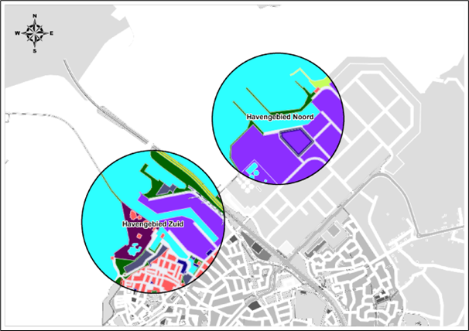
Havengebied noord en havengebied zuid voor de realisatie van Waterfront

Met de realisatie van Waterfront is het havengebied zuid rondom de binnenstad van Harderwijk drastisch getransformeerd. Het bedrijventerrein Haven heeft een woonfunctie met havens gekregen, het gebied tussen de binnenstad en het Dolfinarium is getransformeerd naar een havengebied voor passanten, de Boulevard ligt zoals het een boulevard betaamd aan het water. Van de twee commerciële havens is een haven gesloten en de tweede haven heeft binnen havengebied zuid een locatie gekregen.

Het havengebied noord is uitgebreid met bedrijventerrein Lorentzhaven en uitgebreid met een nieuwe haven, de Pasteurhaven. De Lorentzhaven is bedoeld voor watergebonden bedrijven, de Pasteurhaven voornamelijk voor watersport- en visserijbedrijven.

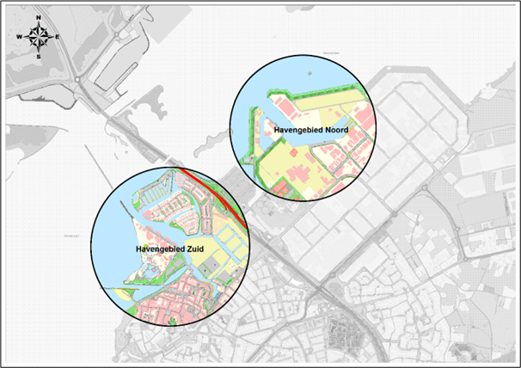
Havengebied noord en havengebied zuid na realisatie van Waterfront

De verschillende nieuwe havens zijn ook aangelegd met een specifiek doel inclusief de daarbij behorende voorzieningen. De Pasteurhaven en de uitbreiding van de Lorentzhaven zijn aangelegd als vervangende vestigingslocatie voor watersportbedrijven respectievelijk watergebonden bedrijven. In de vrijgekomen ruimte zijn de havens in de buurten De Eilanden, De Kades en Stadswerven aangelegd. Deze havens hebben als specifiek doel bewoners van deze buurten de mogelijkheid te bieden van een ligplaats in de nabijheid van hun woning. Twee in het oog springende havens zijn de Stadshaven en Strandhaven met de specifieke functie passantenhaven. Aanvullend op deze ontwikkeling is de Vissershaven opgewaardeerd naar hetzelfde niveau als de Stadshaven en Strandhaven met de functie passantenhaven. Tot slot zijn twee kades ingericht voor rondvaart- en passagiersschepen. Tegen deze achtergrond is de Regeling openbaar water en waterstaatswerken mede tot stand gekomen.

Het doel is duidelijkheid over het gebruik en functie van de havens of delen van havens. Ook zijn bepalingen opgenomen over het veilig gebruik van de havens en bescherming van gemeentelijke belangen. De bepalingen zijn aanvullend op landelijk wet- en regelgeving zoals bijvoorbeeld het Binnenvaartpolitiereglement. Op deze manier liggen de rechten en plichten van zowel de scheepvaart als de havenbeheerders vast.

Artikelsgewijze toelichting

Paragraaf 1. Algemene bepalingen

Artikel 1.1 Definities
In dit artikel is een aantal begrippen gedefinieerd die in de regeling worden gehanteerd. De definities spreken voor zich en behoeven geen verdere toelichting.

Artikel 1.2 Ligplaatsenkaart
De vaarwegen, vaargeulen en havens in Harderwijk zijn onderdeel van de openbare ruimte. Bewoners, gasten en ondernemers kunnen daar gebruik van maken, bijvoorbeeld door met een vaartuig af te meren.

Niet alle kades en oevers zijn voor elke doelgroep geschikt. Kades zijn ingericht met een bepaald doel. De plannen voor Waterfront vormen daarvoor een belangrijke basis. De kades van de passantenhavens zijn bijvoorbeeld niet ingericht voor en berekend op het afmeren van grotere vaartuigen zoals passagiers- en vrachtschepen. Rietkragen hebben een bufferfunctie voor Natura 2000-gebieden, afmeren in rietkragen is daarom niet toegestaan. Kades in woongebieden zijn niet ingericht om passanten te faciliteren met bijvoorbeeld sanitaire voorzieningen en stroompunten. De ligplaatsenkaart geeft aan voor welke doelgroep of functie een kade geschikt of bedoeld is. Op die manier is het mogelijk om het gebruik te reguleren en ongewenste effecten te voorkomen.

Artikel 1.3 Ontheffingen en vergunningen voor een ligplaats
Ligplaatsen zijn schaars. Over het algemeen is er meer vraag naar ligplaatsen dan het aantal ligplaatsen dat beschikbaar is. Dat geldt met name voor woonboten, de ligplaatsen voor de bewoners van Waterfront en rondvaart- en passagiersschepen. Ook voor historische schepen zijn waarschijnlijk minder ligplaatsen beschikbaar dan geïnteresseerden. Voor historische schepen zijn de kaders vastgelegd in de op 18 juli 2019 vastgestelde Verordening Historische schepen Harderwijk en niet in deze regeling. De Verordening Historische schepen Harderwijk is inmiddels opgenomen in de Verordening fysieke leefomgeving Harderwijk.

Een vergunningenstelsel voor ligplaatsen reguleert het gebruik in de havens. In de regeling is een vergunningplicht opgenomen voor vaste ligplaatsen. Een vergunning voor een ligplaats geeft de vergunninghouder duidelijkheid, zekerheid en het recht om een specifieke in de vergunning aangegeven ligplaats in gebruik te nemen. Andere gebruikers kunnen geen gebruik maken van deze ligplaats.

Aan de vergunning kunnen voorwaarden worden verbonden, bijvoorbeeld over het type en de afmeting van het vaartuig of het gebruik van het vaartuig.

Voor tijdelijk afmeren, bijvoorbeeld door passanten en winterligplaatsen, is geen vergunning of ontheffing nodig. Het afmeren is beperkt in tijd, voor passanten een beperkt aantal dagen, voor winterligplaatsen maximaal de duur van het winterseizoen.

Artikel 1.4 Indieningsvereisten aanvraag vergunning voor een ligplaats
Een vergunningenstelsel moet duidelijkheid geven waarvoor een vergunningplicht geldt en aan welke voorwaarden een aanvraag moet voldoen. Zonder die informatie kan het bevoegd gezag geen besluit nemen. Om die reden gelden indieningsvereisten over de aanvrager en het vaartuig waarvoor een ligplaats wordt aangevraagd. Om dezelfde reden wordt een aanvraag niet in behandeling genomen als de aanvraag niet voldoet aan de indieningsvereisten. De informatie die nodig is, is opgenomen in het aanvraagformulier, zoals naam, adresgegevens en informatie over het vaartuig waarvoor de aanvraag wordt ingediend.

Het aantal beschikbare ligplaatsen in Harderwijk is beperkt, ligplaatsen zijn schaars. Om die reden kan voor maximaal één vaartuig een aanvraag per belanghebbende en per adres worden ingediend.

Artikel 1.5 Weigeringsgronden vergunning voor een ligplaats
Net als bij de indieningsvereisten moet een vergunningenstelsel ook duidelijkheid geven over weigeringsgronden. De weigeringsgronden die in dit artikel zijn opgenomen zijn er op gericht om gebruik in strijd met de regeling te voorkomen.

Artikel 1.6 Intrekking en wijziging vergunning voor een ligplaats
Voor de duidelijkheid is de redelijke termijn zoals genoemd in de Verordening fysieke leefomgeving Harderwijk en Algemene verordening Harderwijk in de regeling nader bepaald op 1 jaar.

Paragraaf 2. Woonboten

Artikel 2.1 Ligplaatsen voor woonboten
In de Havenverordening Harderwijk 1994 was ruimte gereserveerd voor maximaal 8 ligplaatsen voor woonboten. Extra ligplaatsen voor woonboten zijn geen onderdeel van de ontwikkeling van Waterfront. Dat betekent ook dat in het nieuwe havengebied geen ligplaatsen voor woonboten beschikbaar zijn. In de nieuwe regeling is het maximum aantal van acht ligplaatsen voor woonboten overgenomen.

Een aantal onderdelen uit de oude havenverordening zijn niet overgenomen zoals de vergunningplicht voor het verbouwen en vergroten van een woonboot. In de Wet verduidelijking voorschriften woonboten is vastgelegd dat een woonboot een drijvend bouwwerk is. Dat betekent dat voor het bouwen en verbouwen van een woonboot en -arken een vergunning nodig is. Een vergunningplicht voor het bouwen en verbouwen van een woonboot en -arken in een lokale regeling is in strijd met landelijke wetgeving en daarom niet meer opgenomen in deze regeling.

Artikel 2.2 Vergunning ligplaats woonboten
Voor het innemen van een ligplaats met een woonboot, dus niet voor het bouwen of verbouwen, geldt wel een vergunningplicht op grond van deze regeling. De vergunningplicht voor een ligplaats is in de Havenverordening Harderwijk 1994 niet vastgelegd.

Voor alle acht ligplaatsen voor woonboten zijn op grond van de Havenverordening Harderwijk 1994 wel vergunningen verleend. Daarom is in deze regeling opgenomen dat alleen de bestaande woonboten een vergunning voor een ligplaats kunnen krijgen. Een nieuwe vergunning voor een ligplaats is alleen mogelijk door overschrijving van de vergunning voor een ligplaats op een nieuwe eigenaar of na intrekking van de vergunning voor een ligplaats en een aanvraag voor een nieuwe woonboot die voldoet aan de indieningsvereisten voor een woonboot.

Paragraaf 3. Recreatievaartuigen

Artikel 3.1 Ligplaatsen recreatievaartuigen
Op de ligplaatsenkaart is aangegeven welke ligplaatsen beschikbaar zijn voor recreatievaartuigen. De ligplaatsen voor recreatievaartuigen zijn verdeeld in twee categorieën: passanten en bewoners van Waterfront.

De mogelijkheid van een ligplaats voor een recreatievaartuig voor of dicht bij huis is één van de uitgangspunten voor de ontwikkeling van Waterfront. Uitgeven van ligplaatsen voor recreatievaartuigen aan uitsluitend bewoners van Waterfront is een direct gevolg van dat uitgangspunt. Het aantal ligplaatsen voor bewoners is beperkt, niet iedere bewoner kan een ligplaats krijgen. Om zoveel als mogelijk ligplaatsen te creëren, is voor de recreatievaartuigen in Waterfront een maximum lengte over alles van 8,5 meter vastgesteld. Voor de ligplaatsen langs de Waterstadboulevard geldt door de maatvoering van de hier aangebrachte korte steigers een maximum lengte over alles van 6 meter.

Voor passanten zijn de ligplaatsen in de Vissershaven, Stadshaven en Strandhaven beschikbaar. Hiervoor geldt geen vergunningplicht of ontheffingsplicht.

Artikel 3.2 Toewijzing en verdeling ligplaatsen recreatievaartuigen
Het aantal ligplaatsen voor recreatie vaartuigen voor de bewoners van Waterfront is beperkt. Voor het toewijzen en verdelen van de ligplaatsen is daarom een verdeelsysteem noodzakelijk. Met een verdeelsysteem hebben alle geïnteresseerden een gelijke kans op een vergunning voor een ligplaats. In bijlage 3 is het verdeelsysteem uitgewerkt

Met een nieuw uit te geven ligplaats bedoelen we een ligplaats in een deelgebied waar nog nooit eerder een ligplaatsen is uitgegeven

Artikel 3.3 Wachtlijst
Na de eerste uitgifte of loting worden de mensen die wel voldoen aan de vergunningvereisten op een wachtlijst geplaatst. Zij kunnen in aanmerking komen op een ligplaats onder de gestelde voorwaarden.

Paragraaf 4. Rondvaart- en passagiersschepen

Artikel 4.1 Ligplaatsen rondvaart- en passagiersschepen
Op de ligplaatsenkaart is aangegeven welke ligplaatsen beschikbaar zijn voor rondvaart- en passagiersschepen. Voor deze categorie zijn twee kades beschikbaar.

Een deel van de kade aan het Waterfrontpark is ingericht voor de rondvaart- en passagiersschepen die in Harderwijk hun activiteiten aanbieden. Voor deze categorie is een beperkt aantal vaste ligplaatsen beschikbaar aan het noordelijke deel van de kade aan het Waterfrontpark over een lengte van ongeveer 100 meter.

De kade aan de Strekdam is gereserveerd voor passagiersschepen die Harderwijk aandoen op hun route en een beperkt aantal nachten in Harderwijk verblijven, bijvoorbeeld de schepen van fiets-/vaarvakanties.
De keus voor deze kade is gemaakt vanwege de uitvoering van de afmeervoorzieningen (damwand en bolders) die geschikt zijn voor grotere schepen. Voor een deel van deze schepen die worden ingezet voor rondvaarten zijn de voorzieningen aan de kade van het Waterfrontpark onvoldoende. De kade aan de Strekdam is daarom niet beschikbaar voor vaste ligplaatsen voor rondvaart- en passagiersschepen.

Het is niet uit te sluiten dat meer ondernemers gebruik willen maken van een vaste ligplaats dan aan kadelengte beschikbaar is. Analoog aan de systematiek voor recreatievaartuigen geldt voor rondvaart- en passagiersschepen dat elke potentiële gebruiker een gelijke kans moet krijgen om een ligplaats te bemachtigen. In bijlage 3 is het verdeelsysteem uitgewerkt.

Artikel 4.2 Aantikligplaats
Niet alle bedrijven die rondvaarten aanbieden, hebben een vaste ligplaats of een ligplaats voor bijvoorbeeld één of meerdere overnachtingen nodig. Zij kunnen volstaan met kortdurend gebruik van een ligplaats voor het in- of ontschepen van hun passagiers. Voor de kleinere rondvaart- en passagiersschepen is een aparte aantikligplaats beschikbaar in de Strandhaven.

Voor het gebruik van de aantikligplaats is een aantal voorwaarden opgenomen om schade te voorkomen.

Paragraaf 5. Winterligplaatsen

Artikel 5.1 Winterligplaatsen
De vraag naar winterligplaatsen in de havens van Harderwijk neemt toe. Het beschikbaar stellen van ligplaatsen dient twee doelen. Ondernemers die tijdens het winterseizoen hun vaartuig niet inzetten of in kunnen zetten voor hun activiteiten kunnen overwinteren in de havens van Harderwijk. Het tweede doel is de aantrekkelijkheid van het havengebied. Een (deels) gevulde haven biedt een aantrekkelijker beeld en verhoogt de sfeer in de haven vergeleken met een lege haven.

Deze regeling voorziet niet in bedrijfsmatige activiteiten op het schip. Voor bedrijfsmatige activiteiten is het omgevingsplan maatgevend. Ook andere werkzaamheden zoals onderhoud, verbouwing, restauratie en slopen van een vaartuig in het havengebied zuid met uitzondering van noodreparaties en dagelijks klein onderhoud zijn niet toegestaan. Op grond van artikel 6.6 zijn deze activiteiten niet toegestaan.

Artikel 5.2 Toewijzing en verdeling winterligplaatsen
De verwachting is niet dat een tekort aan winterplaatsen zelf ontstaat. Voor specifieke type schepen, met name de grotere schepen kan wel een te kort aan kadelengte optreden. Voor de grotere schepen zijn in de havens van Harderwijk minder geschikte voorzieningen aanwezig.

Om het gebruik van winterligplaatsen te reguleren, is in dit artikel een eenvoudig en transparant reserveringssysteem opgenomen. Voor een winterligplaats geldt geen vergunningplicht. Ook voor de winterligplaatsen is omwille van het gelijkheidsbeginsel een eenvoudig reserveringssysteem opgenomen in de regeling. Om langdurige claim op een winterligplaats te voorkomen, worden winterligplaatsen uitsluitend voor één winterseizoen toegewezen. Het winterseizoen is begrensd van 1 januari tot en met 31 maart of van 1 oktober tot en met 31 december om te voorkomen dat ligplaatsen buiten het winterseizoen niet ingezet kunnen worden voor de doelgroepen waarvoor de ligplaatsen in het zomerseizoen zijn bedoeld. De begrenzing sluit aan bij de Verordening havengelden waarvoor een kalenderjaar maatgevend is.

Paragraaf 6. Verbodsbepalingen en overige bepalingen

Artikel 6.1 Toegang havens
Voor het veilig gebruik van de havens en havenvoorzieningen kan het noodzakelijk zijn om aanvullende voorwaarden te stellen. Het doel van aanvullende voorwaarden is niet om het gebruik van de havens te beperken maar om schade aan de havens, havenvoorzieningen, eigendommen van derden en het Natura 2000-gebied Veluwerandmeren te voorkomen. Dit artikel biedt de mogelijkheid om, op een later tijdstip en indien nodig, voorwaarden zoals beperkingen vast te stellen voor het gebruik van de havens en het havengebied.

Artikel 6.2 Gebruik ankers en spudpalen
In de waterbodem van de haven bevinden zich infrastructurele voorzieningen, zoals bescherming van de waterbodem, leidingen en kabels. Het is niet mogelijk om boven water de locatie van de ondergrondse infrastructurele voorzieningen exact aan te geven. Bij gebruik van ankers en spudpalen bestaat ook de kans op verstoring van (de sliblaag van) de waterbodem met een negatieve invloed op de waterkwaliteit. Daarom is om schade te voorkomen in de verordening een algemeen verbod voor het hele havengebied opgenomen voor het gebruik van ankers en spudpalen.

Een uitzondering is het gebruik van ankers of spudpalen voor de uitoefening van beheers- en onderhoudswerkzaamheden met bedrijfsvaartuigen. Zonder vooraf kennis te nemen van de locaties van ondergrondse infrastructurele voorzieningen bestaat de kans op beschadiging. Met een melding vooraf kan schade worden voorkomen.

Een algeheel verbod kan, bijvoorbeeld bij gereguleerde activiteiten zoals een evenement, beperkend werken. Burgemeester en wethouders kunnen daarom in specifieke gevallen een ontheffing verlenen en om schade te voorkomen daaraan beperkingen en voorschriften verbinden.

Artikel 6.2 Deugdelijk afmeren
Voor het afmeren van grotere, en dus zwaardere, schepen is een bepaling opgenomen voor het deugdelijk afmeren om daarmee schade aan afmeervoorzieningen te voorkomen. Over het algemeen voorziet een verticale troshoek van maximaal 45 graden in deugdelijk afmeren. Bij een grotere troshoek neemt kans op schade aan afmeervoorzieningen toe.

Artikel 6.4 Bijboten en vlotten
Een langszij afgemeerde bijboot belemmert potentiële langsliggers. Om de capaciteit in de havens optimaal te benutten is langszij afmeren en een bijboot voor en achter een vaartuig afmeren niet toegestaan. Voor (langszij) afgemeerde vlotten, uitgezonderd de benoemde tijdelijke activiteiten (reparatie- en onderhoudswerkzaamheden en evenementen en wedstrijden) geldt hetzelfde verbod.

Artikel 6.5 Verblijfsduur in de haven
De Strandhaven, Stadshaven en Vissershaven zijn als onderdeel van Waterfront specifiek voor passanten gerealiseerd. Om het karakter van een passantenhaven zoveel als mogelijk in stand te houden is de ligduur in deze havens gelimiteerd.

Artikel 6.6 Verbodsbepalingen
Met de verbodsbepalingen kan gevaar in de havens, schade aan de havens en havenvoorzieningen en hinder voor gasten die verblijven in de havens worden voorkomen. De verbodsbepalingen spreken voor zich, een toelichting is niet noodzakelijk.

Artikel 6.7 Verhuren en verhandelen vaartuig
De openbare havens van Harderwijk zijn ingericht met een specifiek doel zoals een passantenhaven en havens voor bewoners. In die doelen is niet voorzien in een (commerciële) verkoop- of verhuurhaven. Deze functies passen niet in openbare havens en doen afbreuk aan het doel van de openbare havens. Het te koop of te huur aanbieden van vaartuigen is daarom niet toegestaan.

Artikel 6.8 Gebruik drinkwater
Schoon drinkwater is mede als gevolg van de klimaatverandering en warmere zomers een steeds schaarser wordend goed. Het is daarom niet toegestaan om drinkwater te gebruiken voor het reinigen en afspoelen van vaartuigen.

Paragraaf 7. Overgangs- en slotbepalingen

Artikel 7.1. Overgangsregeling
Dit artikel spreekt voor zich, een toelichting is niet nodig.

Artikel 7.2. Overgangsregel ‘recreatievaartuigen bewoners Waterfront’
Een deel van de ligplaatsen zijn op basis van volgorde van een verzoek om een ligplaats in gebruik genomen. De ligplaatsen voor bewoners van Waterfront zijn vaste ligplaatsen waarvoor op grond van deze regeling een vergunning geldt. Een vergunningenstelsel reguleert op basis van een verdeelsysteem op een transparante manier de vaste ligplaatsen. Voor de inmiddels in gebruik genomen ligplaatsen moet alsnog een vergunning voor een ligplaats worden aangevraagd. De overgangsregeling voorziet in de continuering van het gebruik door de huidige gebruikers.

Artikel 7.3 Inwerkingtreding
Dit artikel spreekt voor zich, een toelichting is niet nodig.

Artikel 7.4 Citeertitel
Dit artikel spreekt voor zich, een toelichting is niet nodig.

Havenregeling bijlage 1 – Ligplaatsenkaart

Gebaseerd op de artikelen 13.1a, eerste lid en 13.15, vierde lid van de Verordening Fysieke leefomgeving Harderwijk

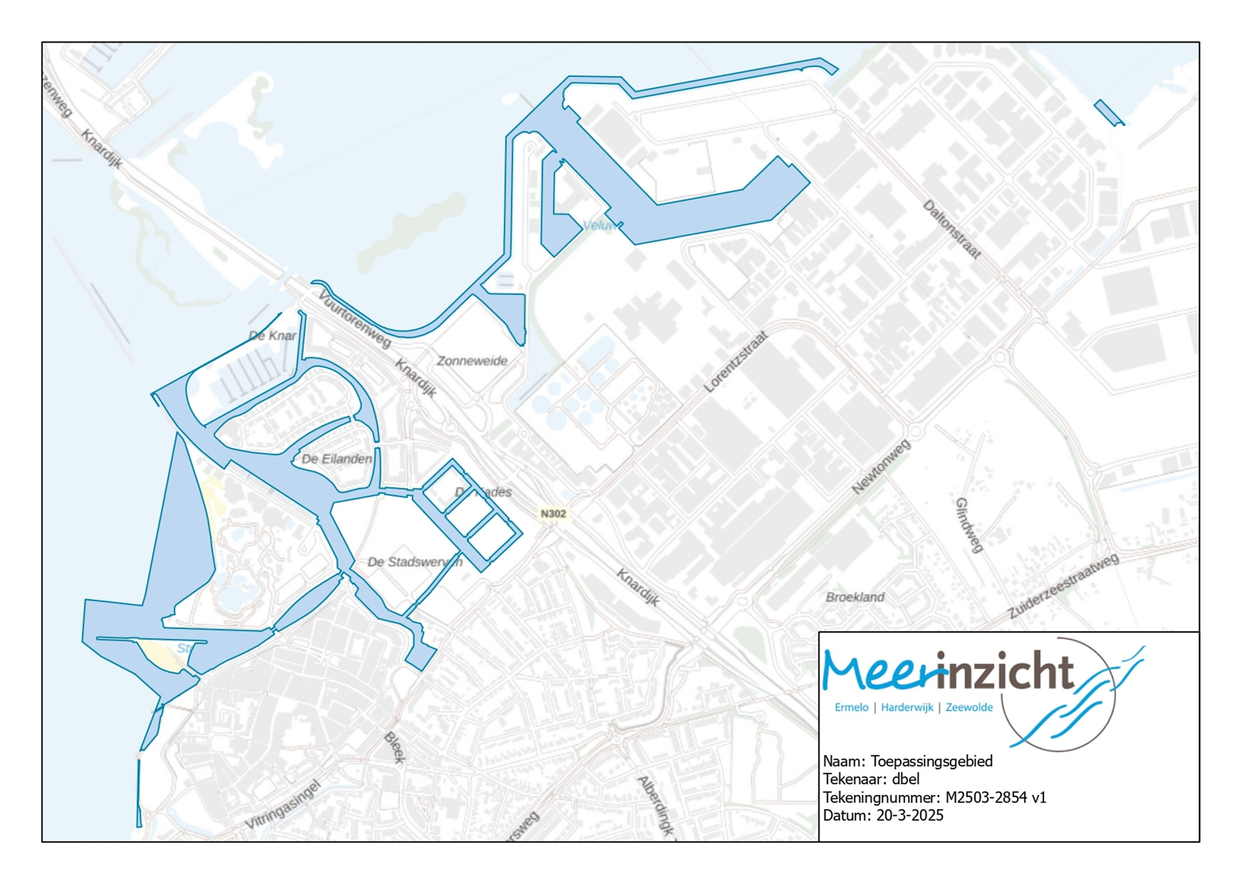
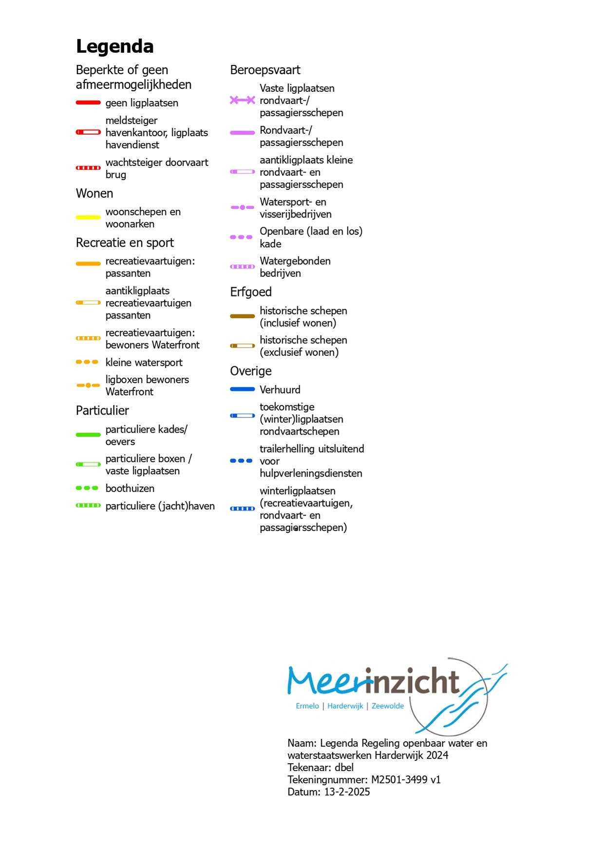
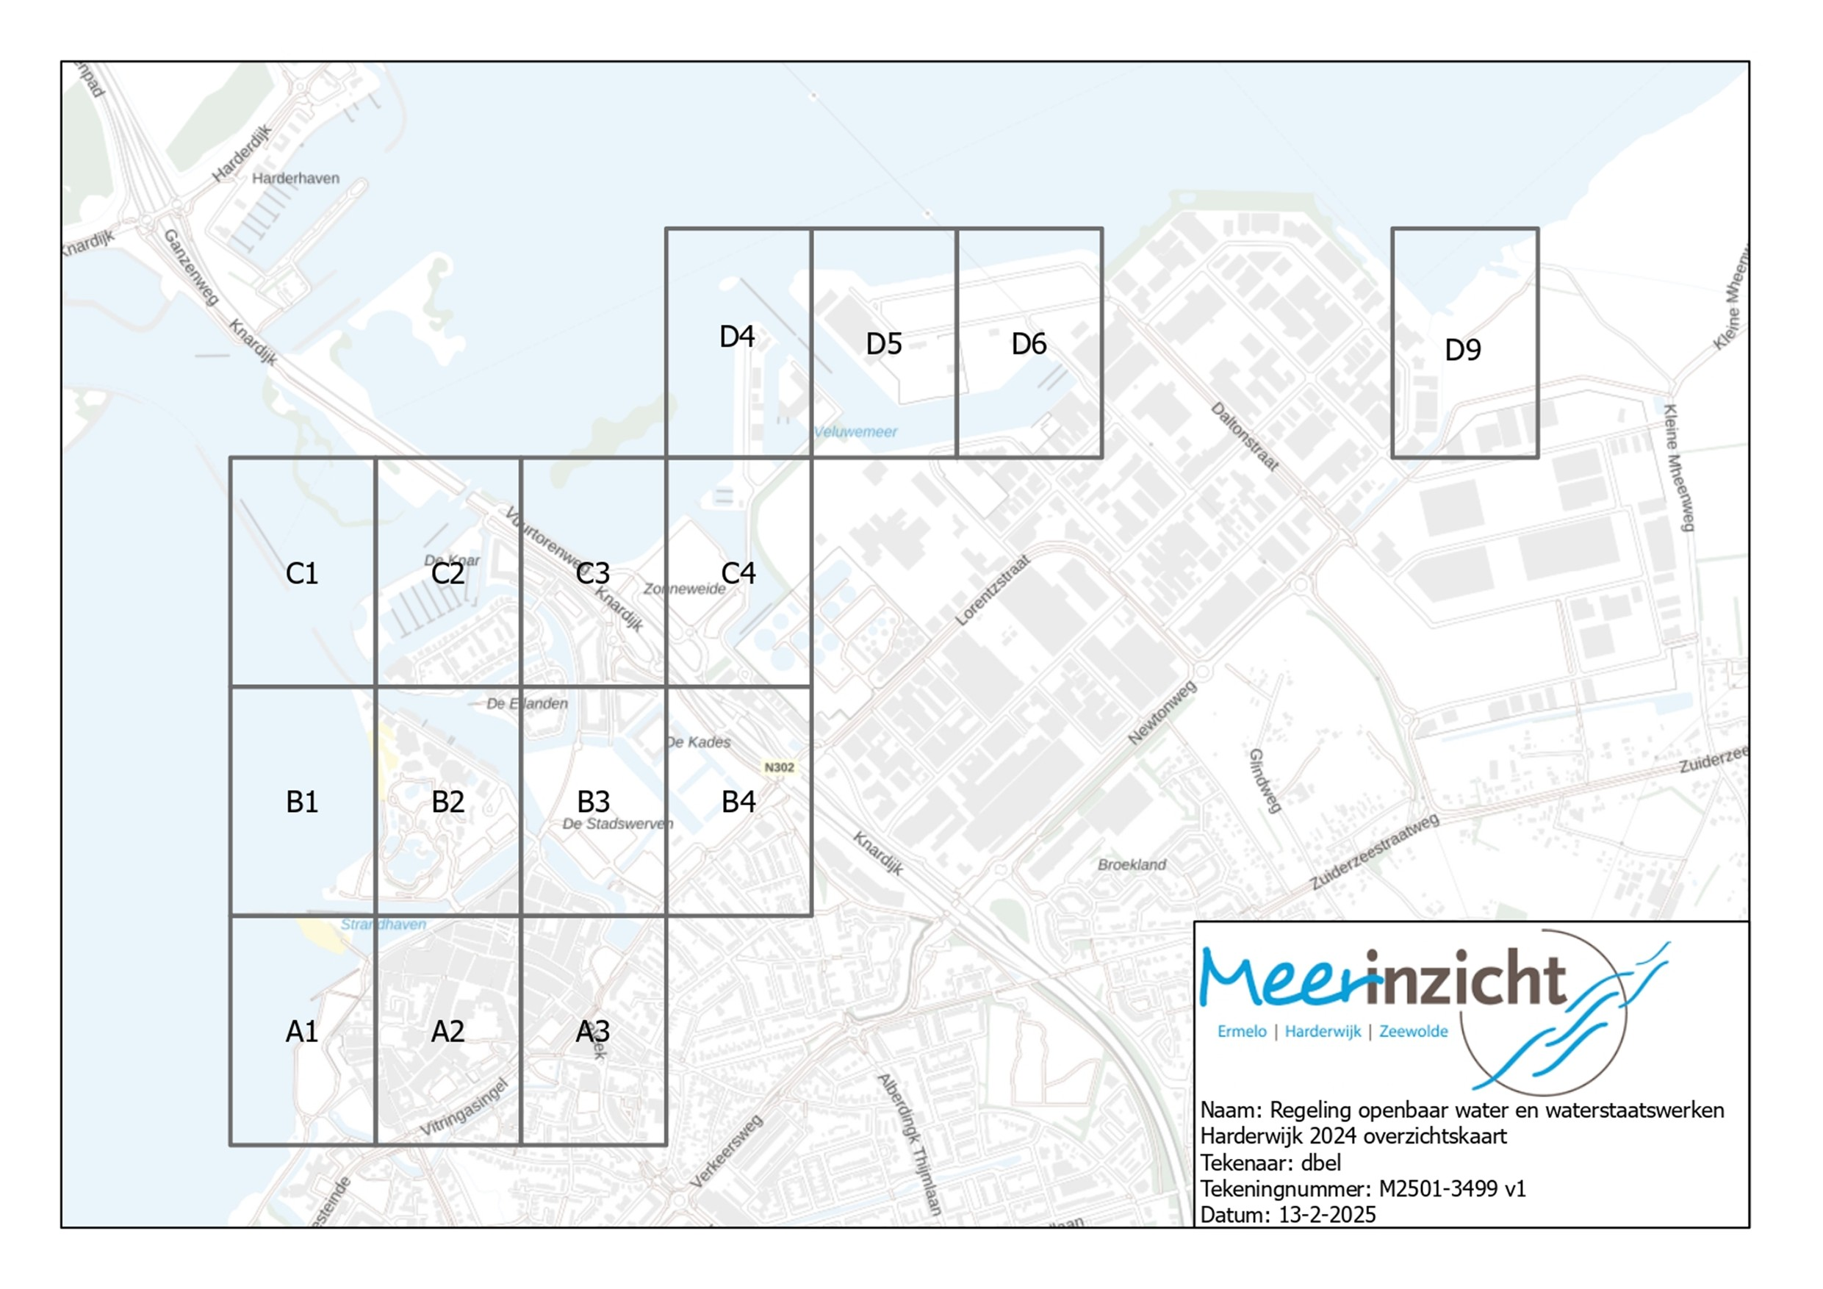
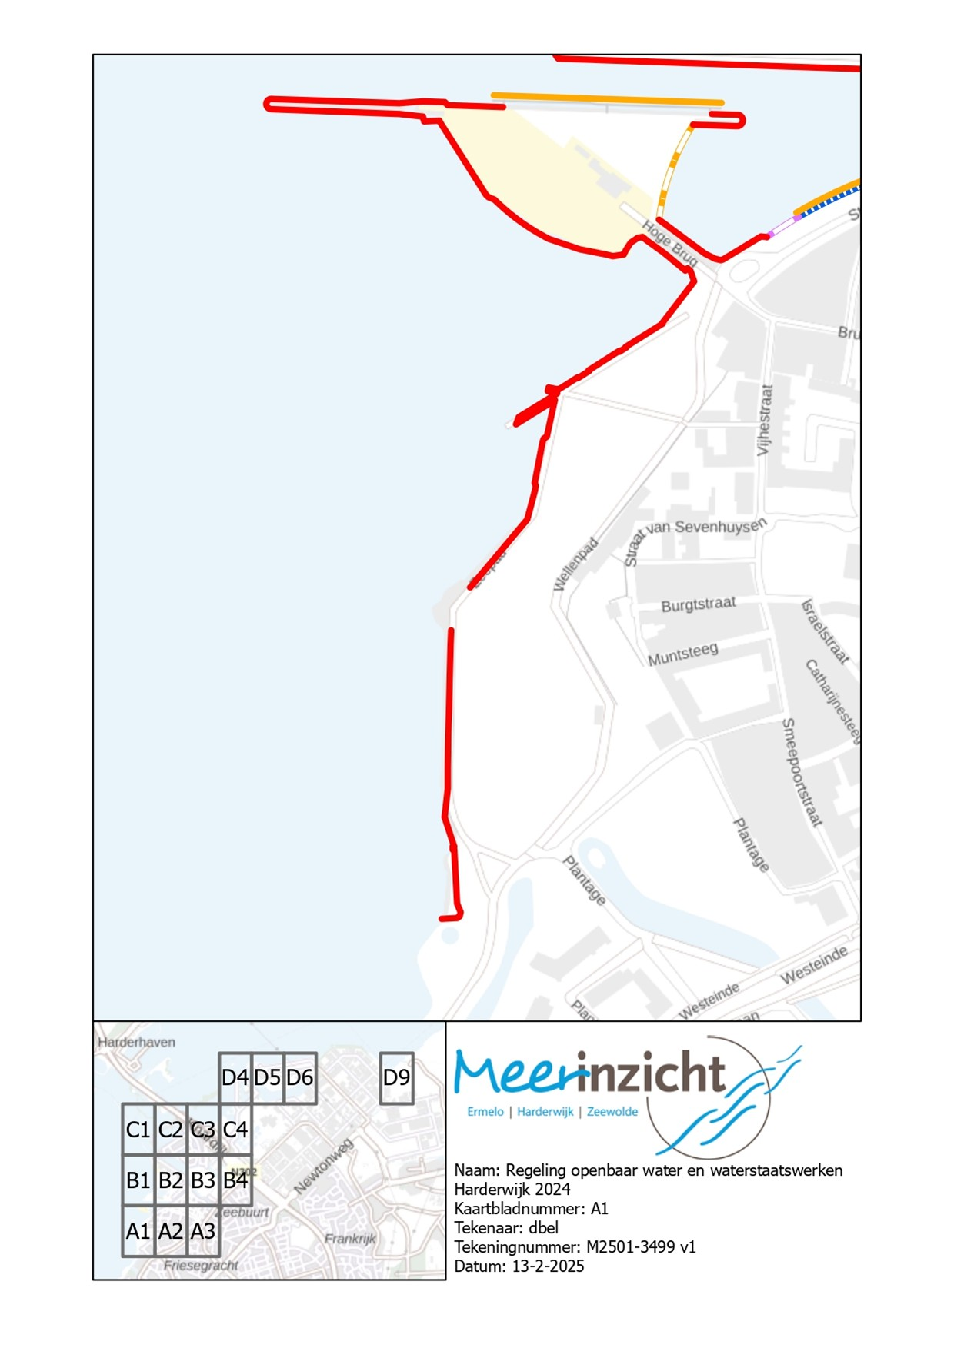
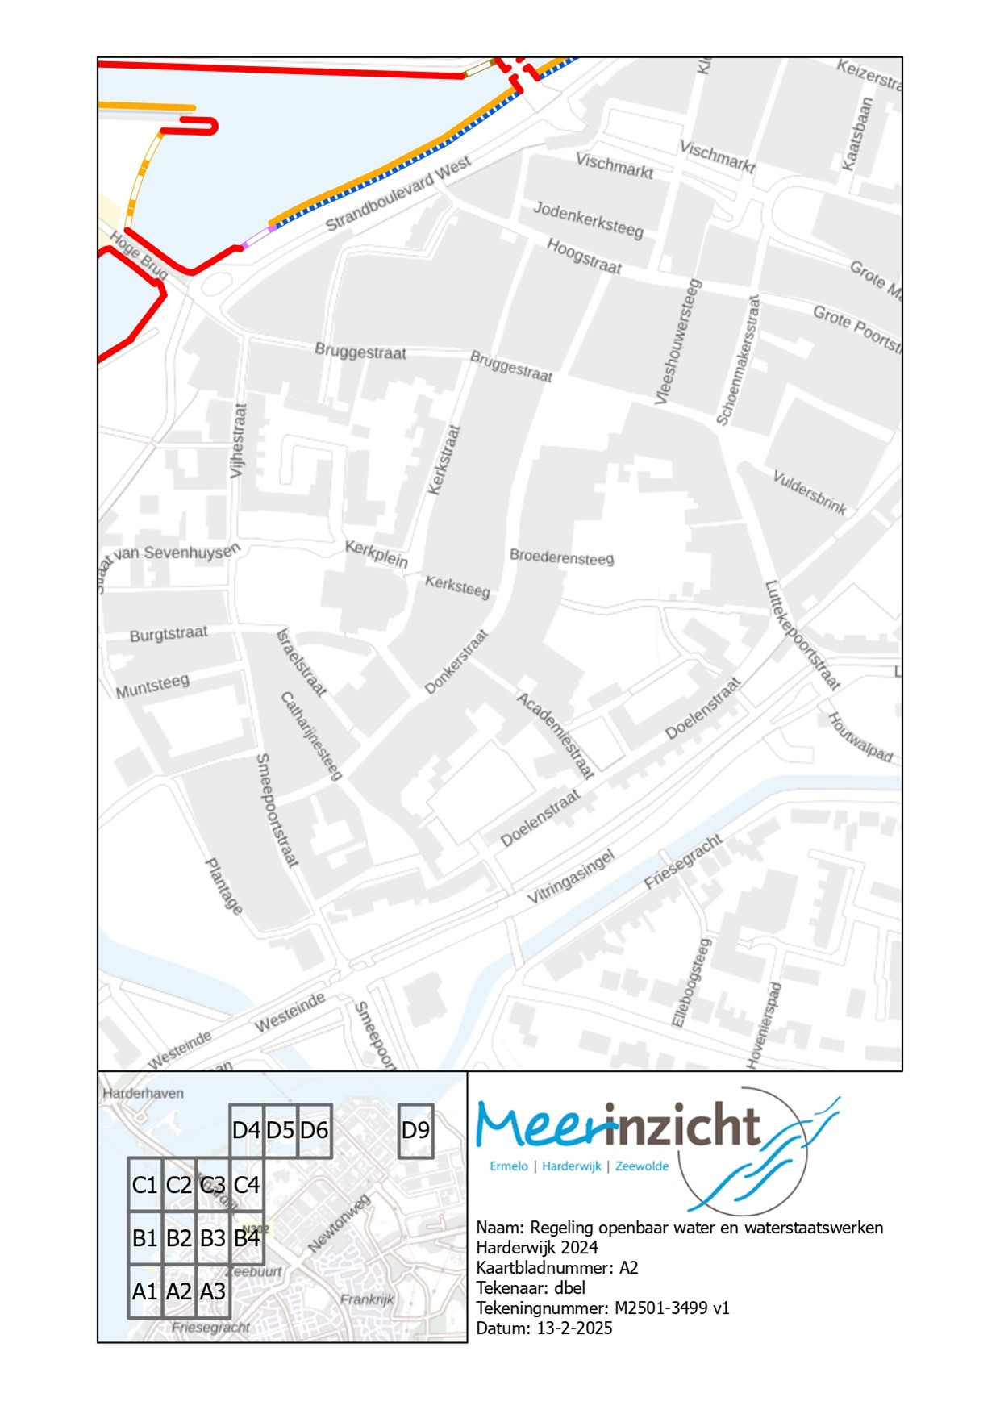
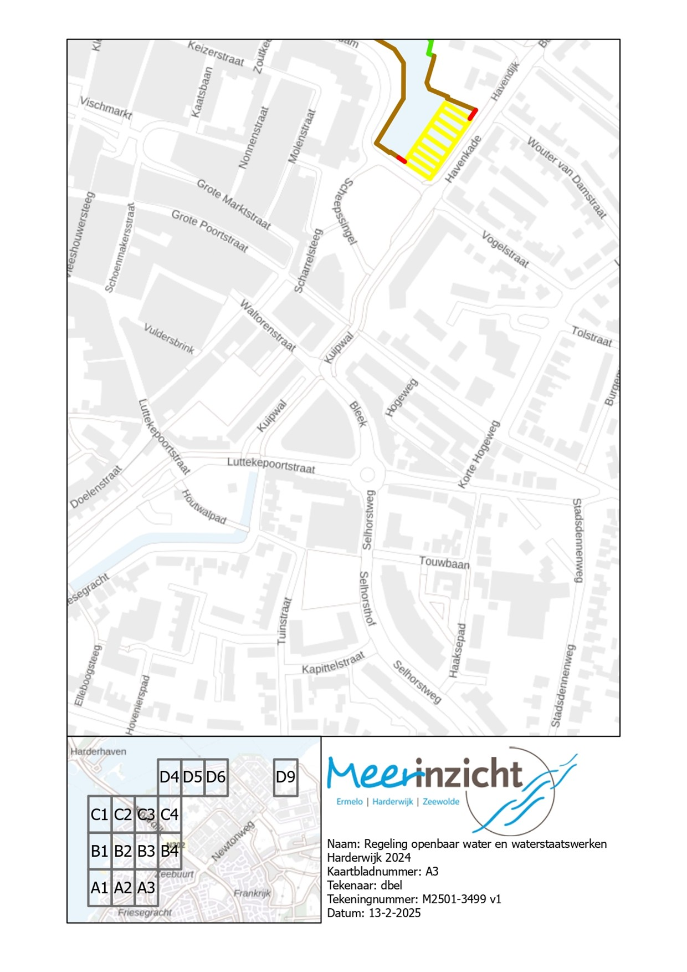
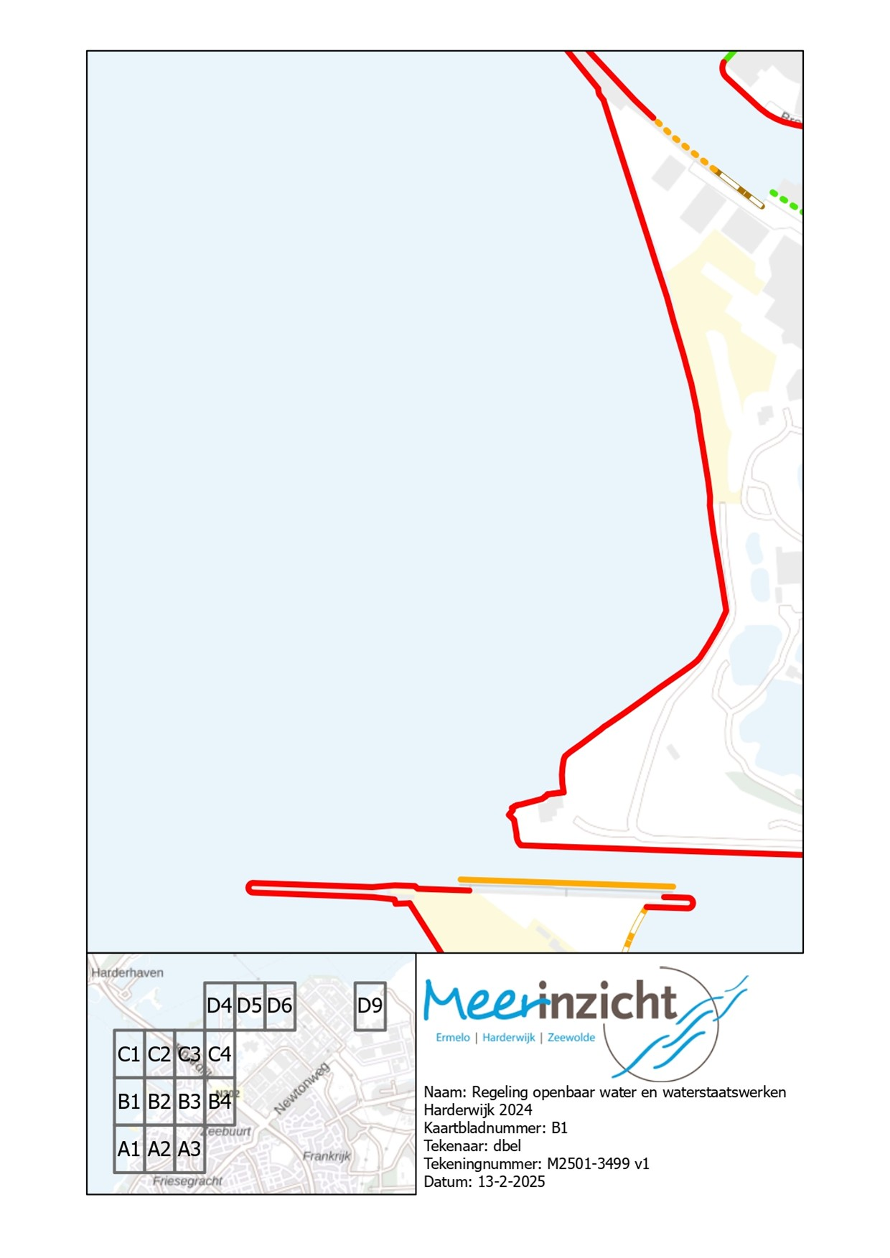
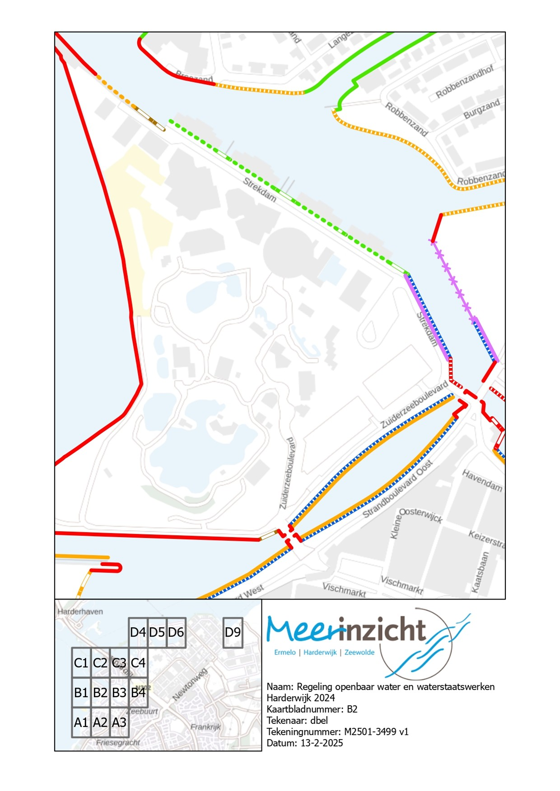
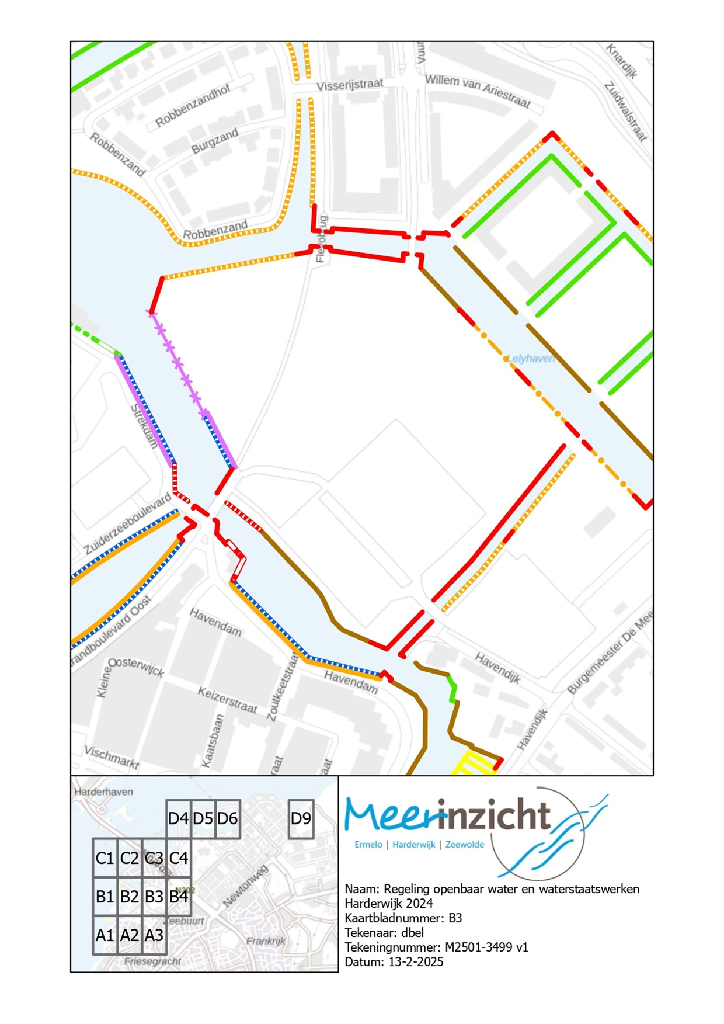
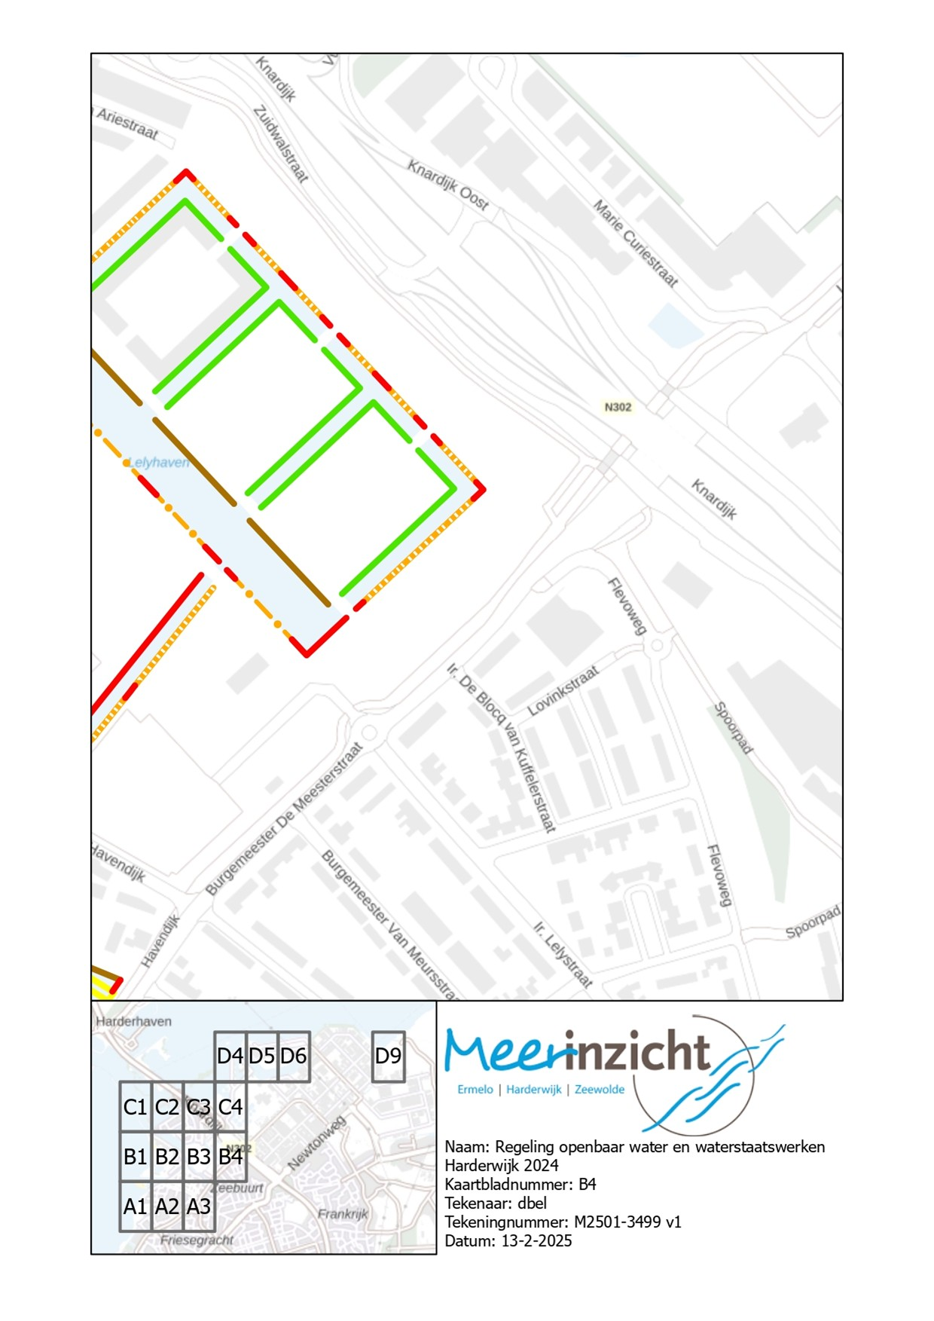
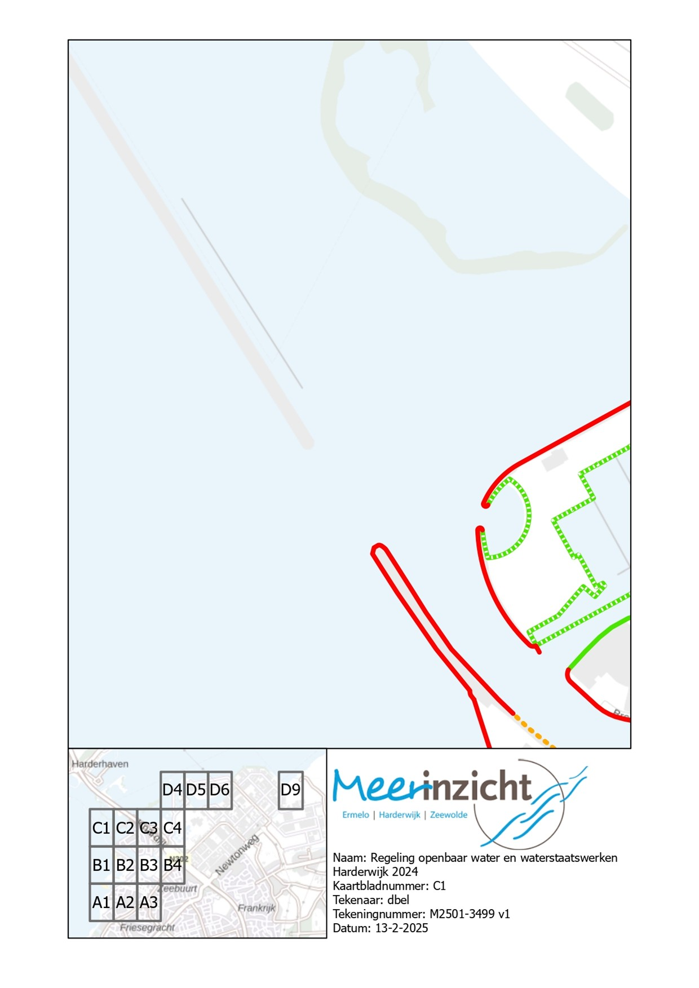
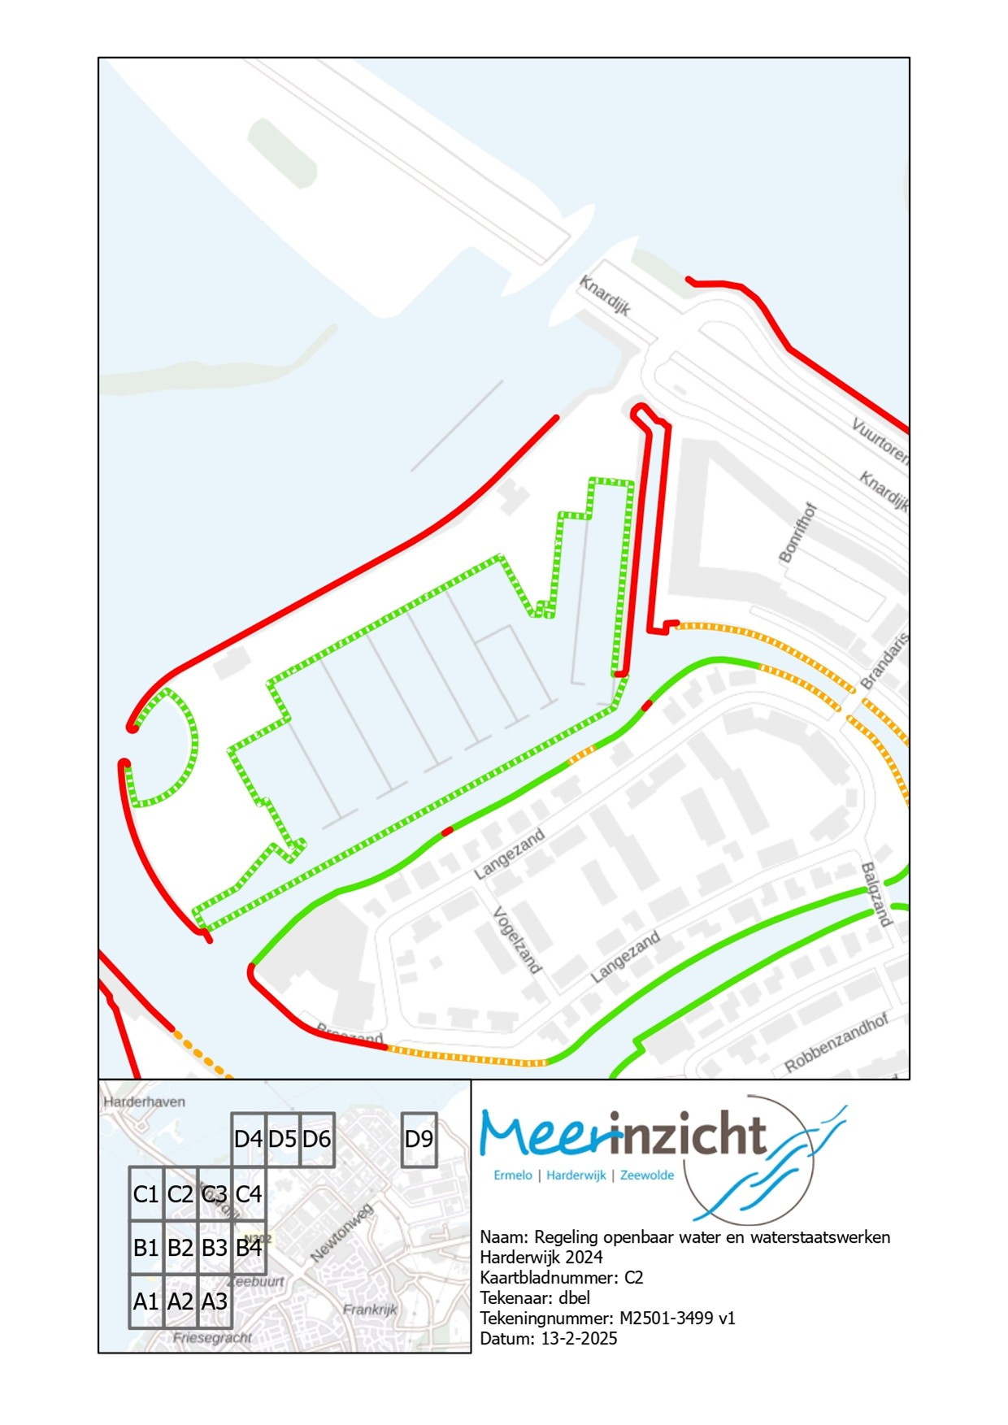
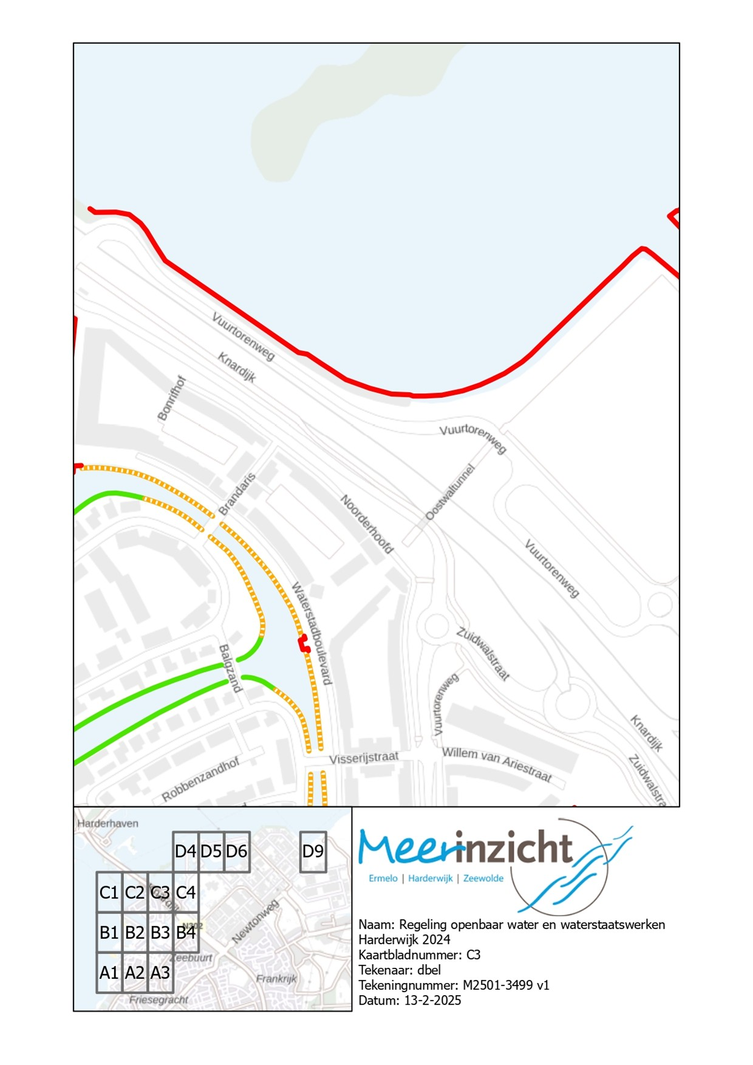
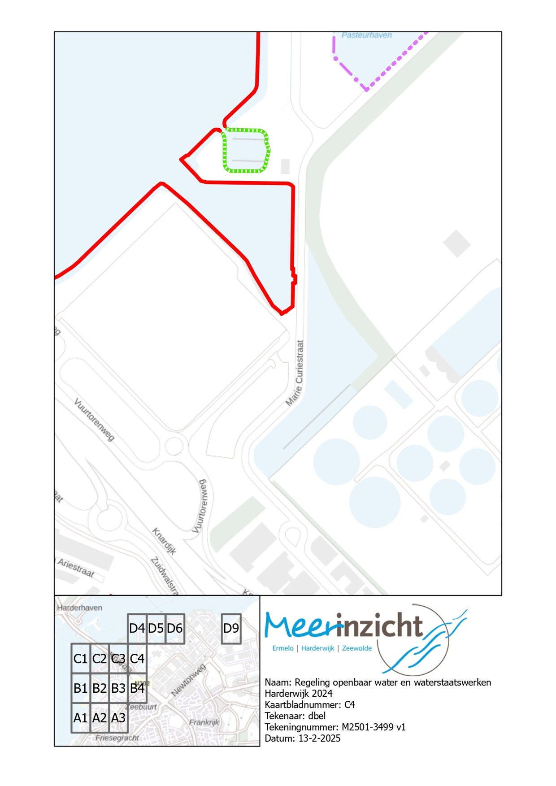
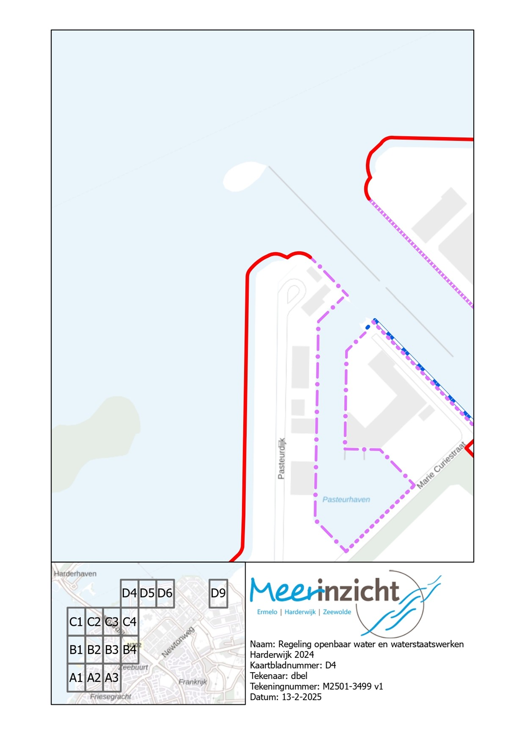
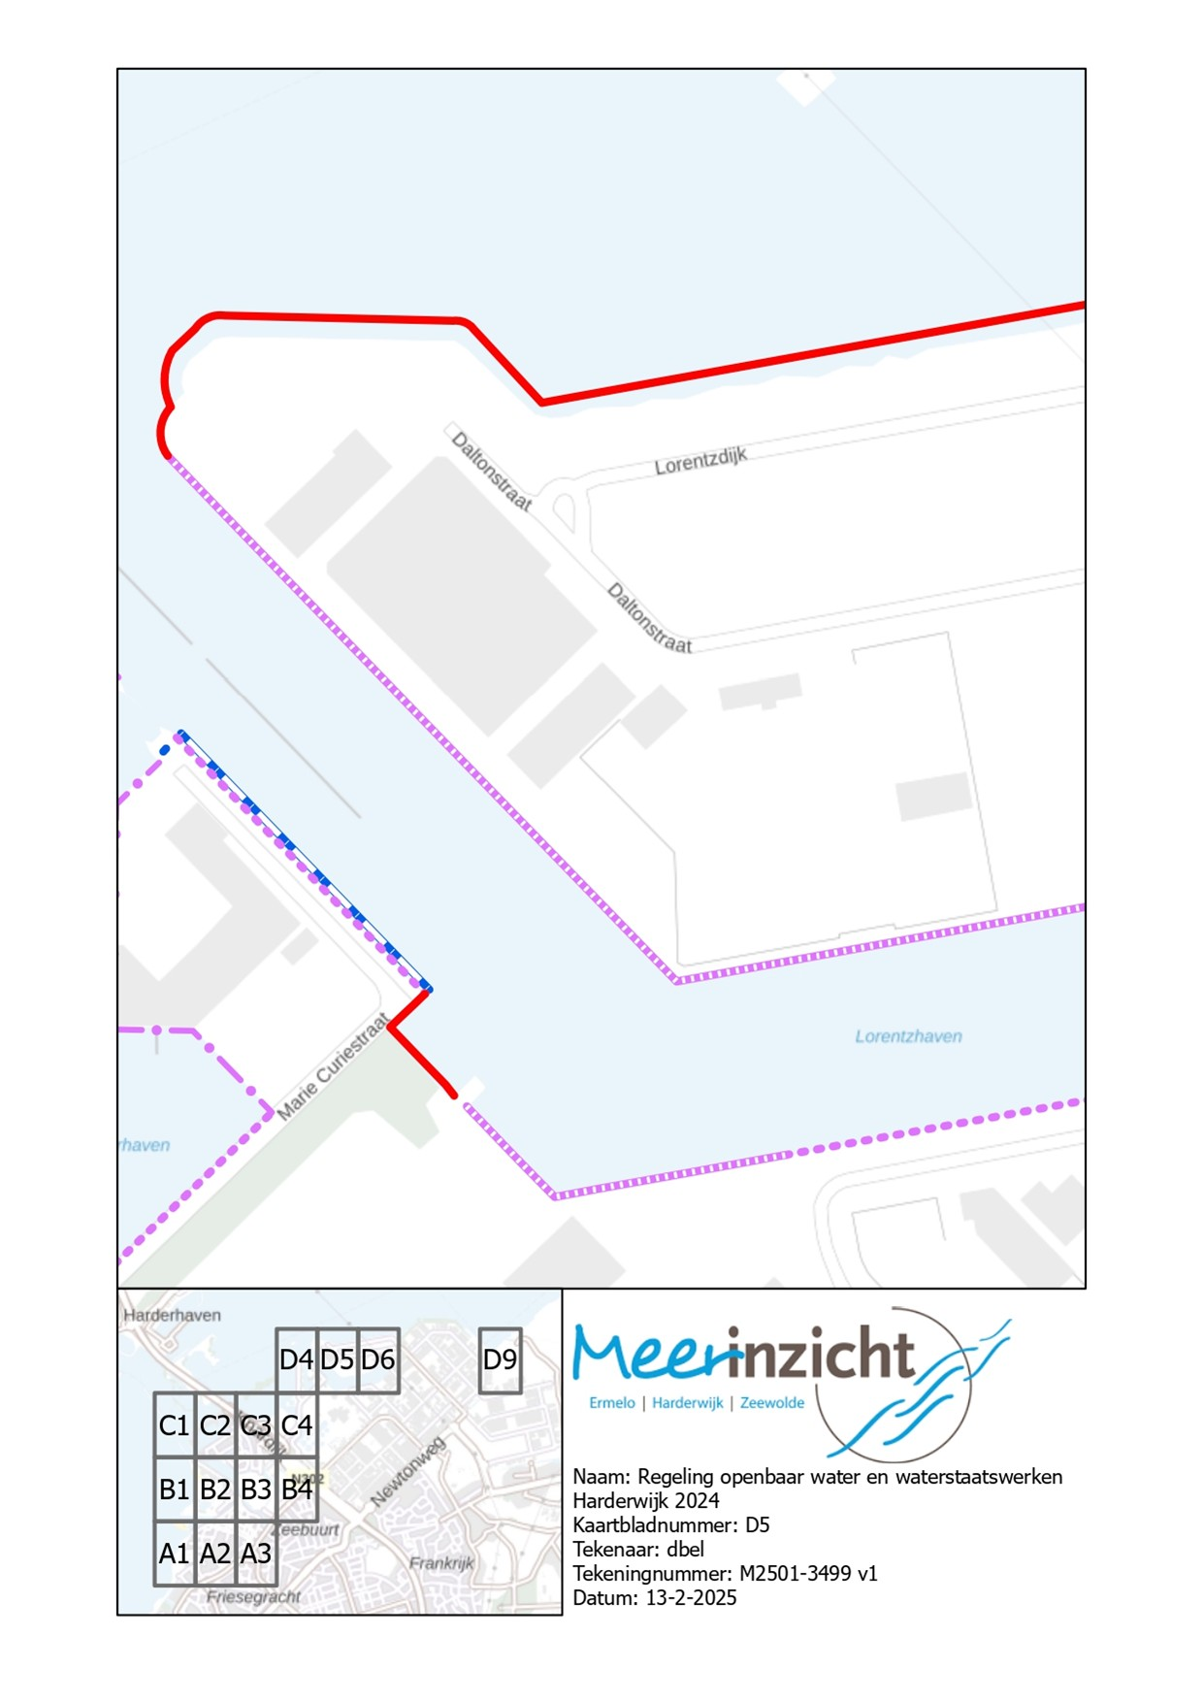
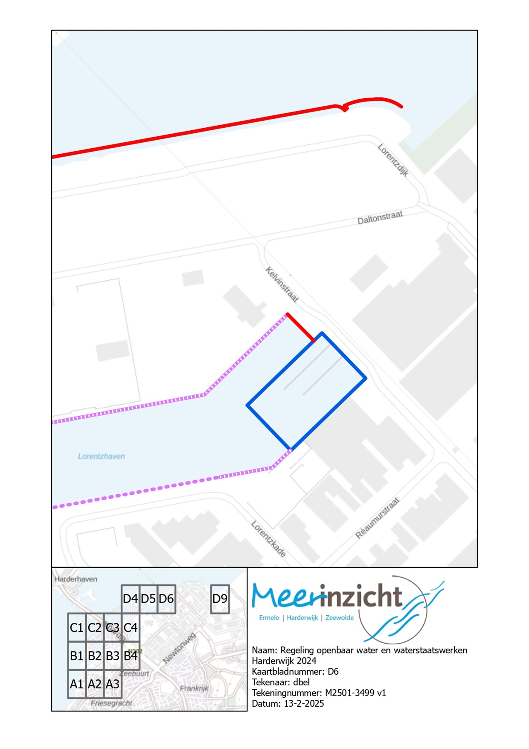
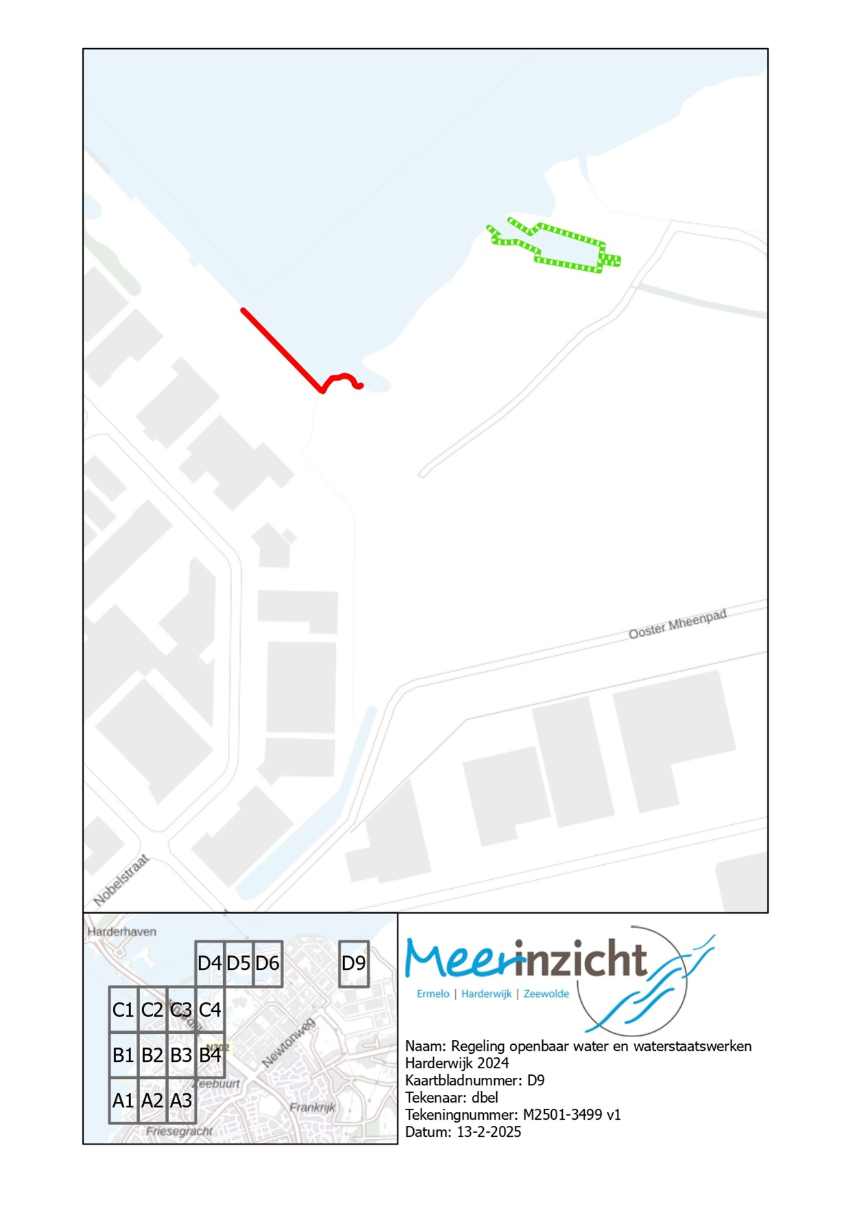

Havenregeling bijlage 2 – Deelgebieden

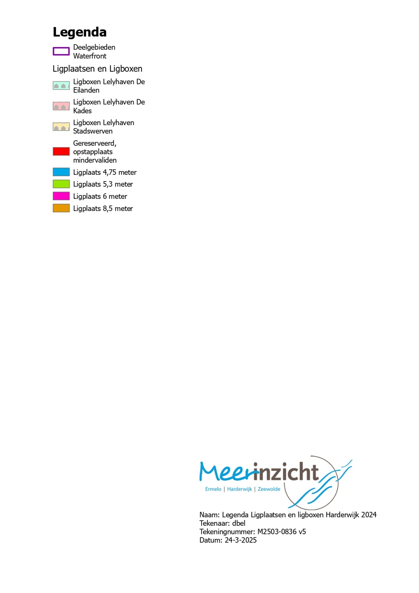
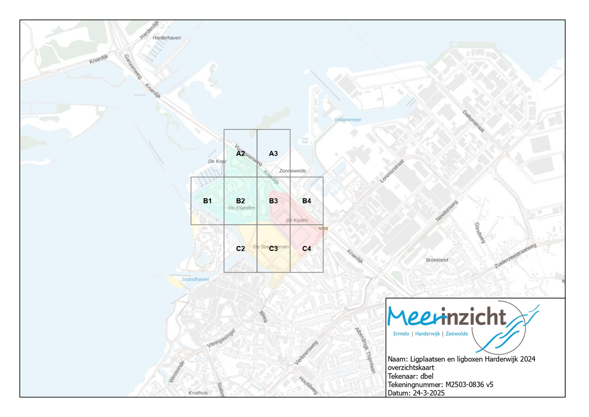
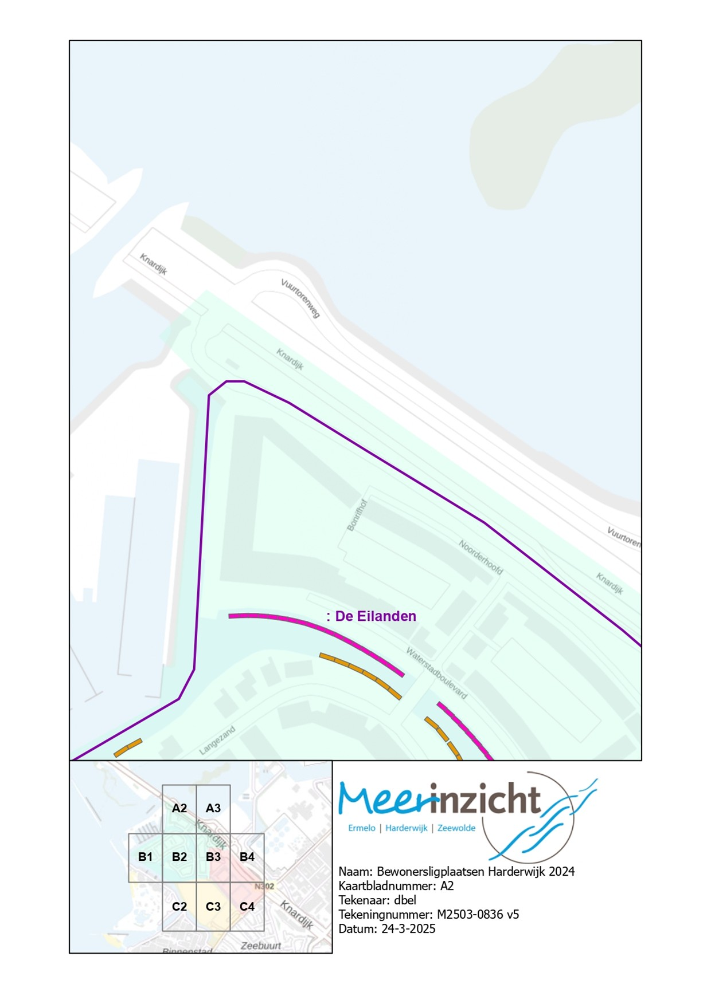
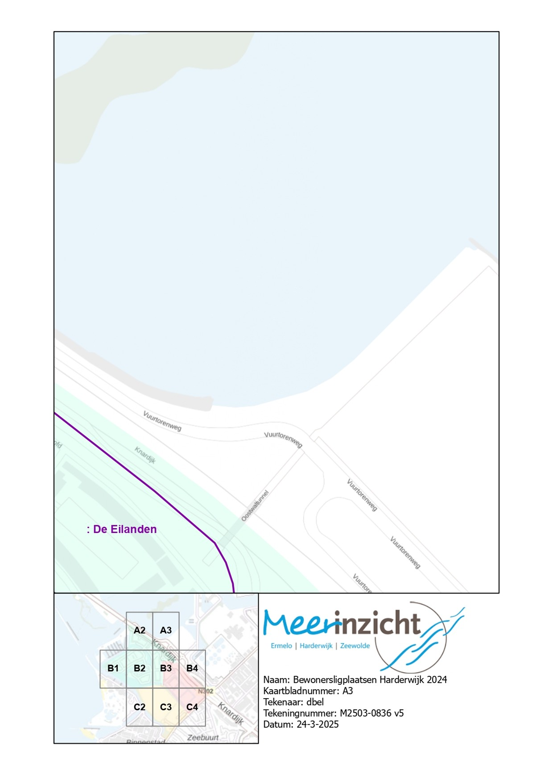
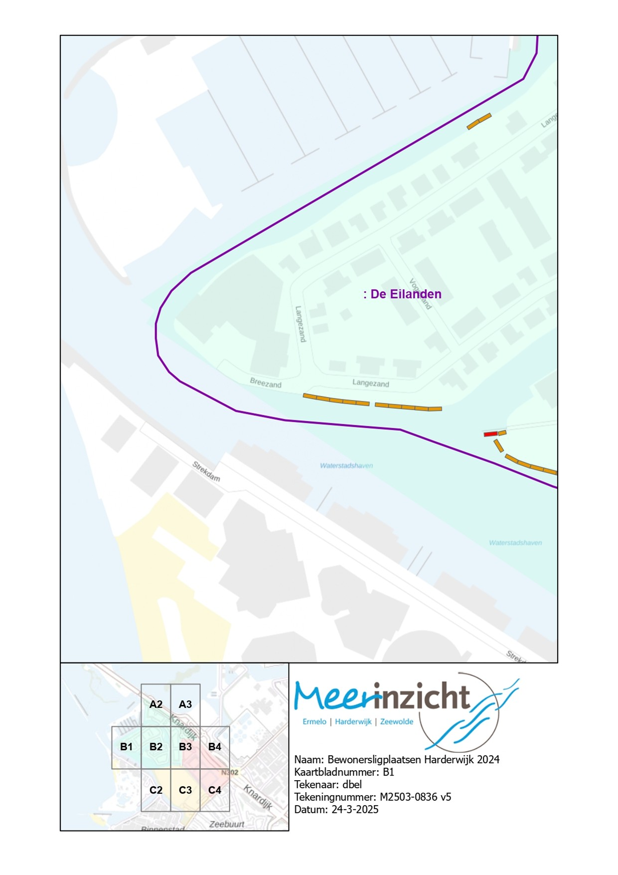
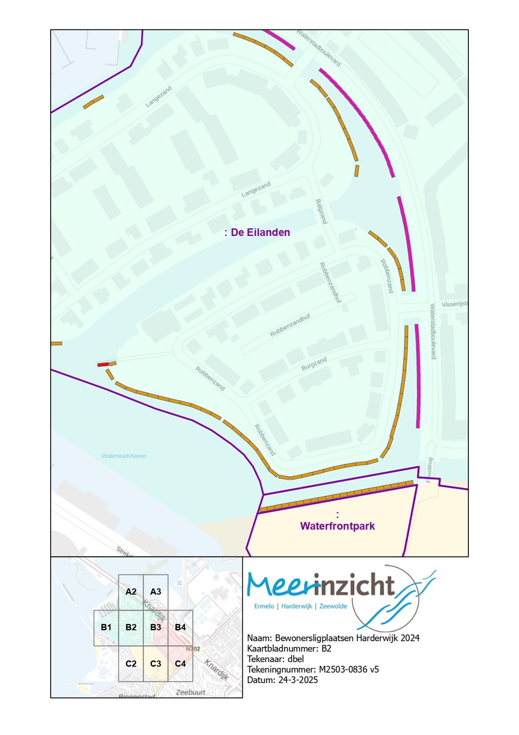
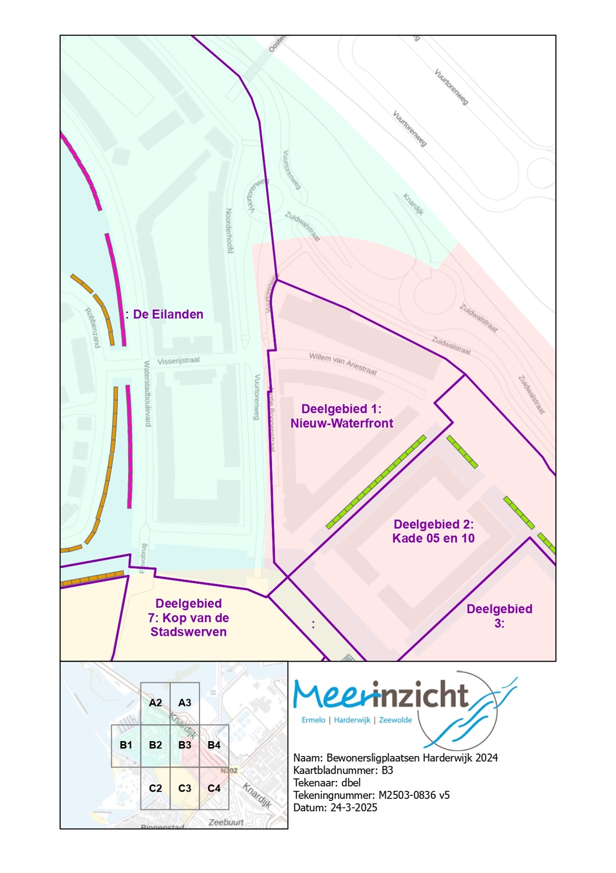
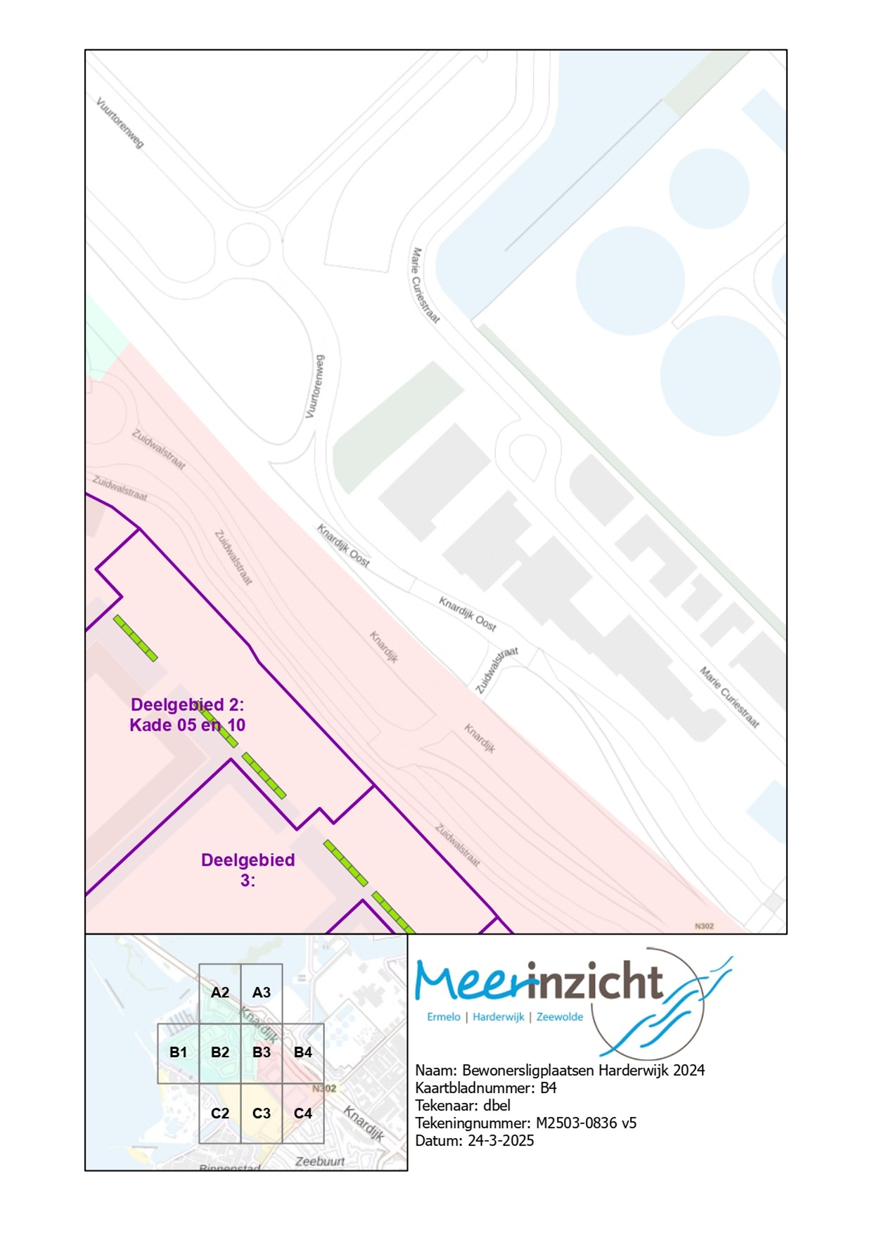
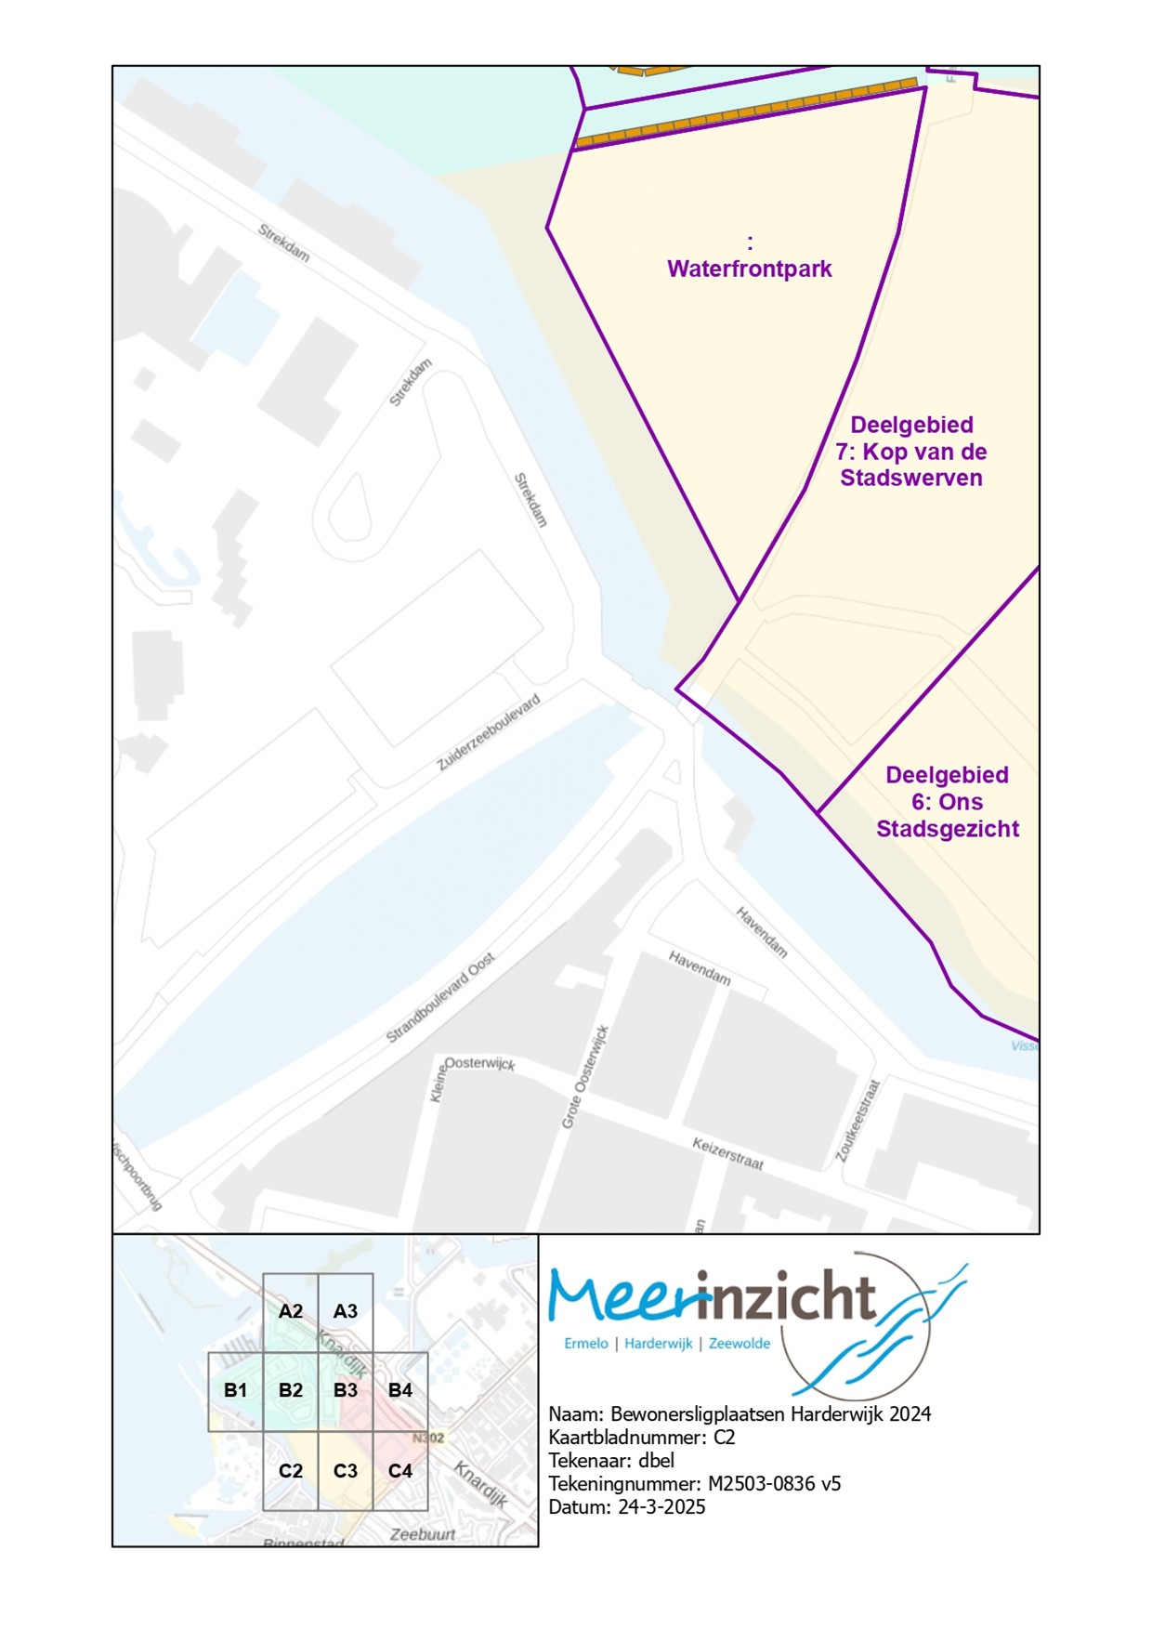
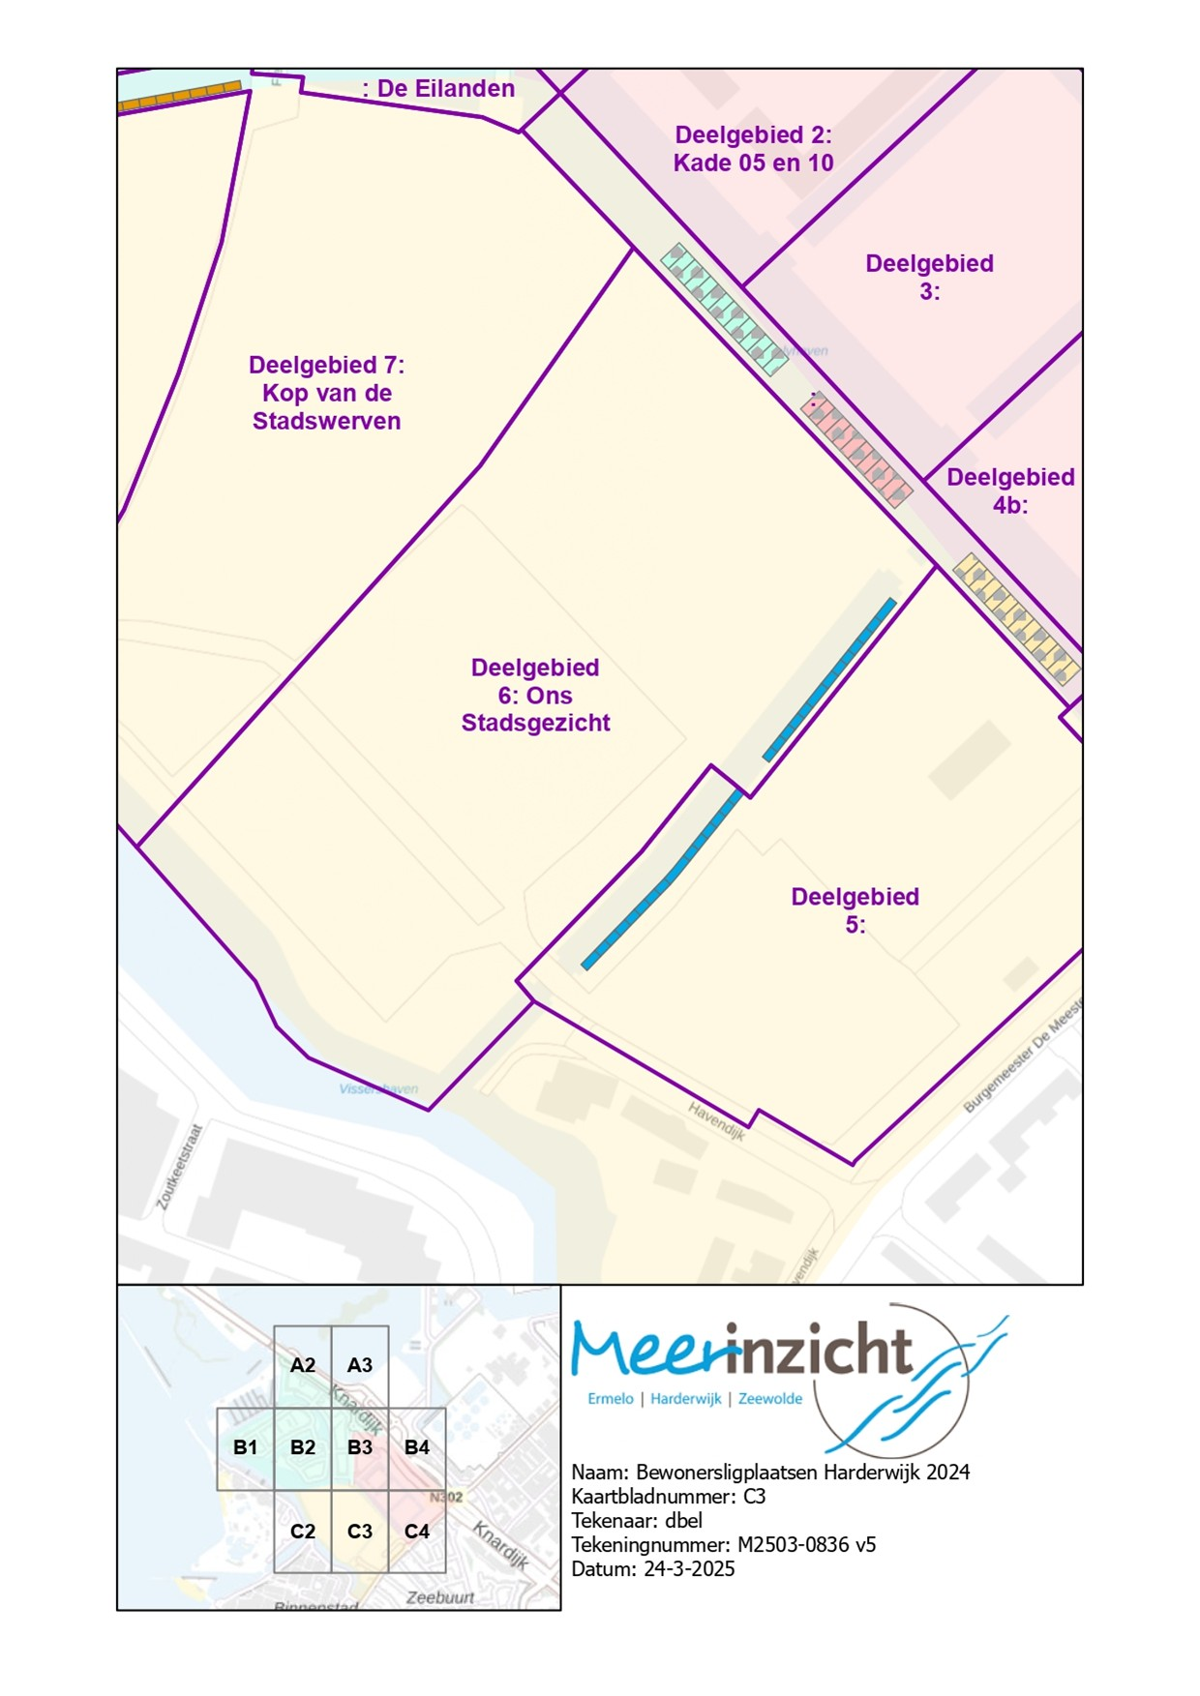
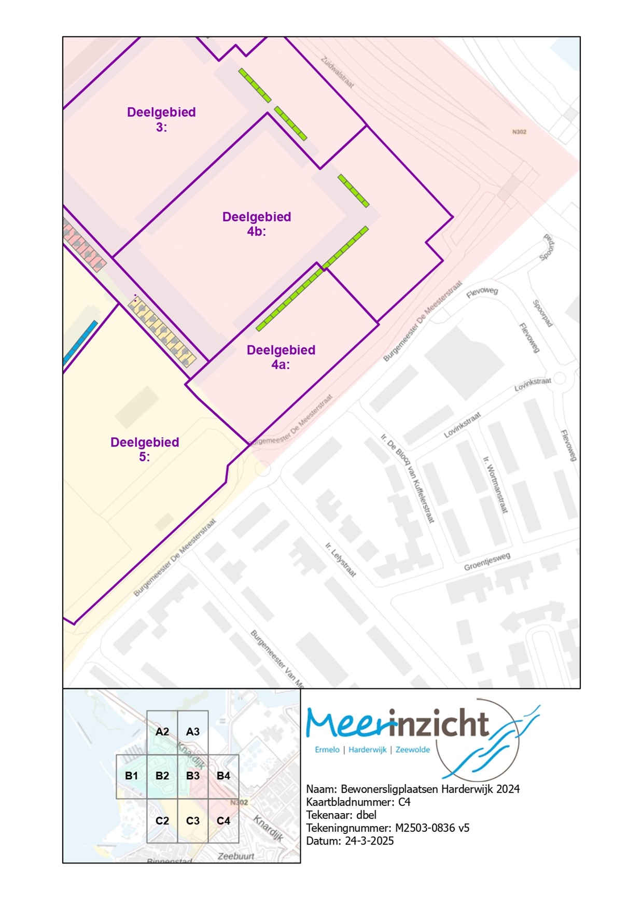

Havenregeling Bijlage 3 - Verdeelsysteem ligplaatsen en melding deelname aan loting

1 - Reikwijdte
Het in deze bijlage opgenomen verdeelsysteem is alleen van toepassing op ligplaatsen voor:
- ‘recreatievaartuigen bewoners Waterfront’ (als bedoeld in de artikelen 3.1 en 3.2 van de Regeling openbaar water en waterstaatswerken (hierna: de Regeling));
- ‘ligboxen Lelyhaven’ (als bedoeld in artikel 3.1 van de Regeling);
- ‘rondvaart- en passagiersschepen’ (als bedoeld in artikel 4.1 van de Regeling (met uitzondering van ‘passagiersschepen passanten’); en
De locaties waarvoor een vergunning voor een ligplaats voor deze vaartuigen kan worden verkregen, zijn vastgelegd op de ligplaatsenkaart. Het verkrijgen van een vergunning voor een ligplaats voor een andere locatie en/of voor een ander type vaartuig(en) is niet mogelijk.
Bij de bekendmaking van het selectie- en gunningstraject wordt het tijdslot (de termijn waarbinnen het meldingsformulier moet worden ingediend) bekendgemaakt. De Algemene termijnenwet wordt hier gevolgd.

2 - Wijze van melden
Een gegadigde voor een ligplaats moet een meldingsformulier indienen.
Dit formulier wordt via de website van de gemeente Harderwijk beschikbaar gesteld.
De melding kan uitsluitend geschieden via dit formulier.
Het formulier moet volledig worden ingevuld en zijn ondertekend door/namens de (toekomstige) bewoner of exploitant.
3 - Bekendmaking selectie- en gunningstraject
Het selectie- en gunningstraject wordt twee weken voor de start van het tijdslot bekendgemaakt.
Bekendmaking vindt plaats in het digitale Gemeenteblad met:
daarnaast een vermelding op de website van de gemeente Harderwijk; en
op de gemeentepagina in de (digitale) Harderwijker Courant.
4 - Meedoen met loting
Alleen meldingsformulieren die tijdig zijn ontvangen en op de hierboven aangegeven wijze zijn ingediend, worden getoetst aan de onderstaande voorwaarden voor deelname aan loting:
de gegadigde moet aantoonbaar eigenaar zijn of binnen een maand na inloting aantoonbaar eigenaar zijn van het vaartuig waarvoor een vergunning voor een ligplaats wordt aangevraagd*;
de vergunning voor een ligplaats wordt ingetrokken indien de gegadigde niet binnen een maand na inloting kan aantonen eigenaar te zijn van het vaartuig,
een gegadigde mag voor uitsluitend één ligplaats een melding doen;
bewoners van Waterfront komen alleen in aanmerking voor een ligplaats in het deelgebied waar zij wonen.
- Een bewijs van eigendom kan bijvoorbeeld zijn een verzekeringsbewijs, aankoopbewijs, internationaal certificaat pleziervaartuigen (icp). Indien geen schriftelijk bewijs kan worden overgelegd, een schriftelijke verklaring waarin de eigenaar verklaart eigenaar te zijn van het vaartuig.
5 - Loting
Indien het aantal meldingen groter is dan het aantal ligplaatsen en er meerdere gegadigden voor een vergunning voor een ligplaats voldoen aan de hierboven aangegeven voorwaarden voor deelname aan loting, dan zal er binnen een maand na de sluiting van het tijdslot een loting plaatsvinden. De loting is openbaar, gegadigden en andere geïnteresseerden mogen bij de loting aanwezig zijn.

6 - Vergunning voor een ligplaats ‘recreatievaartuigen bewoners Waterfront’ en ‘ligboxen Lelyhaven’
Op basis van de loting zal de rangorde van de gegadigde op een lijst worden bepaald.
De gegadigden die op basis van de loting in aanmerking komen voor een ligplaats worden uitgenodigd een aanvraag voor een vergunning voor een ligplaats in te dienen.
Deze gegadigden krijgen hiervan uiterlijk binnen twee weken na de loting, schriftelijk bericht.
De overige gegadigden krijgen schriftelijk bericht dat ze op de wachtlijst worden geplaatst (op basis van de rangorde van de loting).
Zodra er een ligplaats beschikbaar komt, wordt de eerstvolgende persoon op de wachtlijst uitgenodigd om een aanvraag in te dienen.
Na de loting ingediende meldingen worden aan de wachtlijst toegevoegd op volgorde van ontvangst.
7 - Vergunning voor een ligplaats ‘rondvaart- en passagiersschepen’
Voor vergunningen voor een ligplaats voor rondvaartschepen is circa 100 meter kadelengte beschikbaar aan de zuidwestkade van het Waterfrontpark.
Om mee te kunnen dingen naar een vergunning voor een ligplaats moet in ieder geval aan de volgende voorwaarden worden voldaan:
de rondvaarten moeten worden georganiseerd vanuit Harderwijk;
de ondernemer moet eigenaar zijn van een rondvaartbedrijf/rederij;
voor het afmeren van een vaartuig is de berekende belasting van 15 kN maatgevend;
richtlijn voor de maximale lengte van het vaartuig is 40 meter (casco/romp);
de ondernemer kan voor maximaal één vaartuig meedingen naar een vergunning voor een ligplaats.
Op basis van de loting zal de rangorde van de gegadigde op een lijst worden bepaald. 4. De uitnodiging is mede afhankelijk van de lengte van het rondvaart- of passagiersschip en de beschikbare kadelengte.
Indien uit de loting blijkt dat voor het ingelote schip de nog beschikbare kadelengte onvoldoende is, komt dit schip niet in aanmerking voor een ligplaats.
De loting gaat door totdat een schip uit de loting komt waarvoor de nog beschikbare kadelengte voldoende is.
Indien tijdens de loting blijkt dat voor de overige gegadigden onvoldoende kadelengte beschikbaar is, stopt de loting.
De gegadigden die op basis van de loting in aanmerking komen voor een ligplaats worden uitgenodigd een aanvraag voor een vergunning voor een ligplaats in te dienen.
Deze gegadigden krijgen hiervan uiterlijk binnen twee weken na de loting, schriftelijk bericht.
De overige gegadigden krijgen schriftelijk bericht dat zij vooralsnog niet in aanmerking komen voor een vergunning voor een ligplaats.
Zodra het maximaal aantal te verlenen vergunningen voor een ligplaats op grond van de ‘Regeling Openbaar water en waterstaatswerken Harderwijk’ is bereikt en de hiervoor afgegeven vergunningen voor een ligplaats onherroepelijk zijn, worden de overige gegadigden op de lijst schriftelijk meegedeeld dat er geen aanvragen meer in behandeling worden genomen i.v.m. het bereiken van het maximum aantal beschikbare ligplaatsen dan wel de nog beschikbare kadelengte onvoldoende is voor een rondvaart- of passagiersschip.
8 - Gevolgen weigering aanvraag
Indien aan een aanvrager voor een vergunning voor een ligplaats na het doorlopen van de aanvraagprocedure de aangevraagde vergunning voor een ligplaats wordt geweigerd, zal aan de volgende gegadigde op de lijst de gelegenheid worden geboden om de aanvraagprocedure te doorlopen.
Er wordt met het opstarten van deze nieuwe aanvraagprocedure niet gewacht totdat de weigering van de vergunning voor een ligplaats van de eerder behandelde aanvraag, onherroepelijk is.
Deze gegadigde wordt erop gewezen dat de uitkomst van een eventuele juridische procedure door de eerdere aanvrager ertoe kan leiden dat zijn latere aanvraag alsnog niet verder in behandeling wordt genomen.
Deze stappen worden net zo lang herhaald totdat burgemeester en wethouders het maximaal aantal te verlenen vergunningen voor een ligplaats hebben verleend dat het toestaat op grond van de Regeling.

Havenregeling bijlage 4 - Toegang havens

De in deze bijlage opgenomen afmetingen zijn een richtlijn met uitzondering van de diameter van de zwaaikom in tabel 1 en de minimale doorvaartbreedte in tabel 4. De havenmeester kan van de in tabel 2 en tabel 3 genoemde afmetingen afwijken indien naar oordeel van de havenmeester een afwijkende afmeting niet leidt tot nadelige gevolgen voor het gebruik van de havens en de havenvoorzieningen.

Tabel 1. Zwaaikom Waterstadhaven en Pasteurhaven

Naam haven | Diameter
A. Waterstadhaven | 100 meter  In de Waterstadhaven moet een zwaaikom worden vrijgehouden om langere vaartuigen de mogelijkheid te geven om in de Waterstadhaven onbelemmerd te kunnen draaien.
H. Pasteurhaven | 60 meter  In de Pasteurhaven moet een zwaaikom worden vrijgehouden om langere vaartuigen de mogelijkheid te geven om in de Pasteurhaven onbelemmerd te kunnen draaien.  In de Pasteurhaven zijn bouwwerken zoals (drijvende) steigers in het water toegestaan met een maximale lengte gerekend uit de kadewand zoals op tekening 2 is aangegeven met ‘beschikbare ruimte voor bouwwerken’.

Tabel 2. Doorvaartbreedte bruggen

Naam brug | Doorvaarthoogte [m], bij gesloten brug (zomerpeil)  Maximale hoogte vaartuig | Doorvaartbreedte [m], maximale breedte vaartuig
Hooge Brug Balgzand Visserijstraat | Vaste brug of dam met duiker, geen doorvaart mogelijk
Vaste bruggen (Lelyhaven, Noordereiland, Jottergracht) | 1.40
Vischpoortbrug | 2.10 | 6,00
Waterfrontbrug | 1.40 | 7,00
Dolfinariumbrug | 1.80 | 6,00
Vissersbrug
- beweegbaar | 1,80 | 5,00
- vast (zijde Havendam) | 1,75
Flevobrug | 1.30 | 5,00
Lelybrug | 1.30 | 5,00

Tabel 3. Maximale lengte over alles vaartuigen

Naam haven | LOA 1 [m] | LOA [ft]
Strandhaven | 17,5 | 58
Stadshaven | 15 | 50
Vissershaven | 25 | 82
Kom Vissershaven | 18 | 59
kade Waterstadboulevard (korte houten steigers):  - Robbezandgracht  - Vuurbaakgracht  - Langezandgracht | 6 | 20
Overige kades:  - Robbezandgracht  - Vuurbaakgracht  - Langezandgracht  - Waterstadhaven | 8,5 | 28
Lelyhaven | 20 | 66
Kade strekdam | 85 | -
Kade Waterfrontpark | 40 | -

Tabel 4. Minimale doorvaartbreedte

Naam vaarwater | Breedte
Waterstadhaven | 25 meter  Om de minimale doorvaartbreedte te garanderen is de maximale afmeerbreedte aan de kade Strekdam 10 meter en de kade Waterfrontpark 7 meter
Strandhaven | 20 meter  Om de minimale doorvaartbreedte te garanderen is dubbel afmeren aan de steiger van het Strandeiland niet toegestaan.
Robbezandgracht Vuurbaakgracht Langezandgracht Balgzandgracht | Geen minimale breedte vastgesteld, om de doorvaart niet te belemmeren is dubbel afmeren niet toegestaan.
Jan Piekgracht Bart Koekgracht Hendrik Petgracht Ceesje Uilgracht | 8,5 meter  Om de minimale doorvaartbreedte te garanderen is dubbel afmeren niet toegestaan en mag een vaartuig niet breder zijn dan 3 meter.
Jottergracht | 8 meter  Om de minimale doorvaartbreedte te garanderen is dubbel afmeren niet toegestaan en mag een vaartuig niet breder zijn dan 3 meter.

Tekening 1
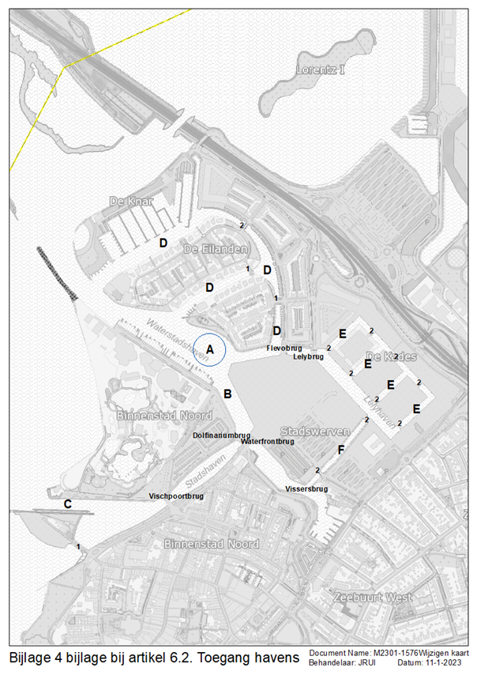

Tekening 2
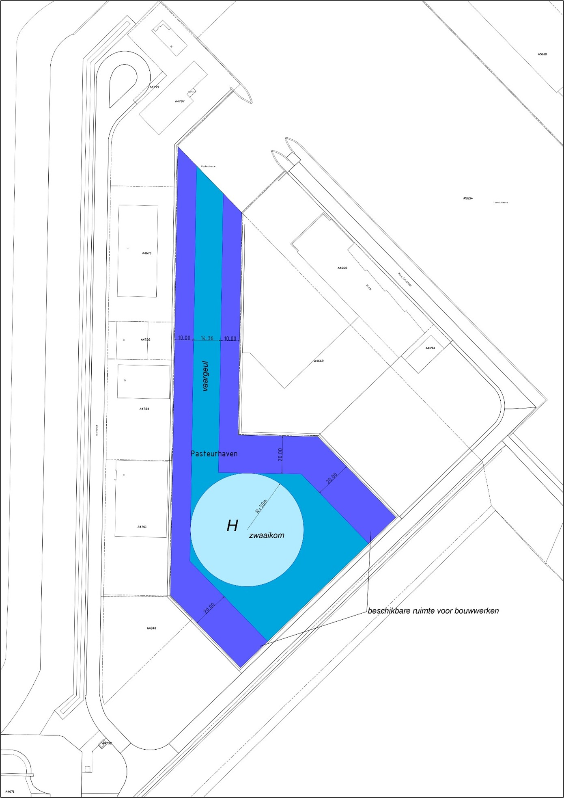

1Lengte Over Alles

